TRƯỜNG ĐẠI HỌC CÔNG NGHỆ THÔNG TIN
------

KHOA CÔNG NGHỆ THÔNG TIN

BÁO CÁO ĐỒ ÁN
HỆ THỐNG QUẢN TRỊ QUY TRÌNH NGHIỆP VỤ

ĐỀ TÀI
PHÂN TÍCH VÀ CẢI TIẾN HỆ THỐNG QUY TRÌNH NGHIỆP VỤ TẠI FARMERS MARKET
GVHD | : | Hà Lê Hoài Trung
Lớp | : | IE203.F32.LT.CNTT
Môn học | : | Hệ thống quản trị quy trình nghiệp vụ
Nhóm | : | 7

Thành viên nhóm
25410222- Nguyễn Hồng Huân | 25410262 - Nguyễn Đức Nghĩa
25410235 -Lê Ngọc Khánh | 25410226 - Tống Thị Mỹ Hương
25410227- Nguyễn Hữu Huy | 25410182 - Nguyễn Minh Đăng
25410184- Nguyễn Hữu Đạt
Năm học: 2026 - 2027

TÓM TẮT ĐỒ ÁN
Báo cáo tập trung xây dựng góc nhìn tổng thể về hệ thống quy trình nghiệp vụ tại Farmers Market, một chuỗi bán lẻ thực phẩm sạch và trái cây nhập khẩu có mô hình cửa hàng kết hợp các kênh bán hàng trực tuyến. Trên cơ sở bộ tài liệu quy trình do nhóm tổng hợp, báo cáo phân loại hệ thống theo ba nhóm quản lý, cốt lõi và hỗ trợ, từ đó lựa chọn một số quy trình tiêu biểu để mô hình hóa và phân tích sâu.
Phần phân tích được tổ chức theo cấu trúc thống nhất: mô tả quy trình, tác nhân, đầu vào – đầu ra, mô hình BPMN, phân tích giá trị gia tăng, phân tích lãng phí, phân tích các bên liên quan và phân tích định lượng. Trong đó, hai quy trình được phân tích định tính là CL1 – Bán hàng tại cửa hàng và QL2 – Quản lý chất lượng & an toàn thực phẩm, hai quy trình được phân tích định lượng là HT1 – Kế toán, Thu ngân & Đối soát và CL3 – Kiểm kê kho & xử lý hao hụt.
Kết quả cho thấy các điểm nghẽn chính nằm ở việc xử lý thủ công, thời gian chờ, dữ liệu phân tán giữa POS – kho – kênh online và khả năng kiểm soát hàng tươi theo thời gian thực. Các giải pháp TO-BE được đề xuất theo hướng số hóa, tích hợp ERP/POS, FEFO, IoT giám sát nhiệt độ, tự động hóa đối soát, quản lý đơn hàng và ITSM.

MỤC LỤC
Chương 1. GIỚI THIỆU FARMERS MARKET ································· 8
1.1. Tổng quan doanh nghiệp ········································· 8
1.2. Quy mô và định hướng mở rộng ··································· 9
1.3. Sản phẩm và đặc thù vận hành ··································· 9
1.4. Cơ cấu tổ chức ················································· 9
1.5. Hoạt động kinh doanh đa kênh ··································· 9
Chương 2. KIẾN TRÚC QUY TRÌNH NGHIỆP VỤ ····························· 10
2.1. Khái niệm kiến trúc quy trình nghiệp vụ ························ 10
2.2. Sơ đồ kiến trúc quy trình ······································ 10
2.3. Danh mục 10 quy trình ·········································· 11
2.4. Mối quan hệ giữa các quy trình ································· 11
2.5. Phạm vi các quy trình được phân tích sâu ······················· 12
Chương 3. MÔ HÌNH HÓA VÀ PHÂN TÍCH CÁC QUY TRÌNH ···················· 12
3.1. Quy trình CL1 – Bán hàng tại cửa hàng (POS) ···················· 12
3.2. Quy trình QL2 – Quản lý chất lượng & ATTP ······················ 15
3.3. Bộ câu hỏi phục vụ khảo sát và phân tích ······················· 19
3.4. Quy trình HT1 – Kế toán, Thu ngân & Đối soát doanh thu ········· 20
3.5. Quy trình CL3 – Kiểm kê kho & xử lý hao hụt ···················· 23
3.6. Phương pháp trình bày toàn bộ quá trình phân tích ··············· 25
Chương 4. KẾT LUẬN VÀ ĐỀ XUẤT CẢI TIẾN (TO-BE) ······················ 49
4.1. Tổng hợp các điểm nghẽn AS-IS ·································· 49
4.2. Đề xuất TO-BE theo từng nhóm quy trình ························· 50
4.3. Lộ trình ưu tiên cải tiến ······································ 50
TÀI LIỆU THAM KHẢO ·················································· 50

DANH MỤC HÌNH
Hình 1.1. Sơ đồ cơ cấu tổ chức Farmers Market
Hình 2.1. Kiến trúc quy trình nghiệp vụ (Process House)
Hình 3.1. BPMN quy trình bán hàng tại cửa hàng (CL1)
Hình 3.2. BPMN quy trình QA/QC (QL2)
Hình 3.3. BPMN quy trình kế toán, thu ngân & đối soát (HT1)
Hình 3.4. BPMN quy trình kiểm kê kho & xử lý hao hụt (CL3)
Hình 3.5. Thời gian một số công đoạn của HT1
Hình 3.6. Mục tiêu giảm hao hụt hàng tươi – CL3

DANH MỤC BẢNG
Bảng 1.1. Phân công công việc hiện có từ bộ tài liệu nhóm
Bảng 2.1. Danh mục 10 quy trình nghiệp vụ
Bảng 3.1. Phân tích giá trị gia tăng CL1
Bảng 3.2. Phân tích lãng phí CL1
Bảng 3.3. Stakeholder Analysis CL1
Bảng 3.4. Phân tích giá trị gia tăng QL2
Bảng 3.5. Phân tích lãng phí QL2
Bảng 3.6. Stakeholder Analysis QL2
Bảng 3.7. Câu hỏi định tính
Bảng 3.8. Câu hỏi định lượng
Bảng 3.9. Phân tích định lượng HT1
Bảng 3.10. Phân tích định lượng CL3
Bảng 4.1. Tổng hợp AS-IS và hướng TO-BE

DANH MỤC TỪ VIẾT TẮT
Từ viết tắt | Ý nghĩa
BPMN | Business Process Model and Notation – Mô hình và ký hiệu quy trình nghiệp vụ
BVA | Business Value-Added – Hoạt động tạo giá trị cho doanh nghiệp
CL | Core Process – Quy trình cốt lõi
COD | Cash On Delivery – Thanh toán khi nhận hàng
CSKH | Chăm sóc khách hàng
ERP | Enterprise Resource Planning – Hệ thống hoạch định nguồn lực
FEFO | First Expired, First Out – Hàng hết hạn trước xuất trước
HR | Human Resources – Nhân sự
HT | Support Process – Quy trình hỗ trợ
IoT | Internet of Things – Internet vạn vật
ITSM | IT Service Management – Quản lý dịch vụ CNTT
NCC | Nhà cung cấp
NVA | Non-Value-Added – Hoạt động không tạo giá trị
POS | Point of Sale – Hệ thống bán hàng tại quầy
QA/QC | Quality Assurance / Quality Control – Đảm bảo/Kiểm soát chất lượng
QL | Management Process – Quy trình quản lý
RACI | Responsible, Accountable, Consulted, Informed
SIPOC | Suppliers, Inputs, Process, Outputs, Customers
TO-BE | Trạng thái quy trình mục tiêu sau cải tiến
VA | Value-Added – Hoạt động tạo giá trị

CHƯƠNG 1: GIỚI THIỆU FARMERS MARKET

1.1. Tổng quan doanh nghiệp
Farmers Market được mô tả trong bộ tài liệu nhóm là chuỗi siêu thị thực phẩm sạch và trái cây nhập khẩu cao cấp, hướng tới nhóm khách hàng trung lưu, dân văn phòng và những người quan tâm đến sức khỏe. Hoạt động kinh doanh kết hợp cửa hàng vật lý với App/Website và các nền tảng giao hàng như GrabMart, ShopeeFood, tạo thành mô hình O2O/đa kênh.

1.2. Quy mô và định hướng mở rộng
Tài liệu thành viên ghi nhận hệ thống hiện có khoảng 10 chi nhánh vật lý tại TP.HCM và định hướng nâng lên 18 cửa hàng. Nội dung này được sử dụng như dữ liệu định hướng trong báo cáo, nhóm chưa có tài liệu độc lập để xác nhận lại số lượng cửa hàng tại thời điểm hiện tại.

1.3. Sản phẩm và đặc thù vận hành
- Trái cây nội địa và trái cây nhập khẩu bán theo trọng lượng, quả, hộp hoặc khay.
- Rau củ hữu cơ, thực phẩm sạch và thực phẩm chế biến với yêu cầu bảo quản khác nhau.
- Giỏ/hộp quà trái cây có cấu thành nhiều loại sản phẩm và phụ kiện, đòi hỏi quản lý tồn kho theo bộ/kit.
- Hàng tươi sống có vòng đời ngắn, phụ thuộc mùa vụ và điều kiện cold chain, do đó các quy trình kho, QA/QC và bán hàng có liên hệ chặt chẽ.

1.4. Cơ cấu tổ chức
Cơ cấu được mô tả theo mô hình chức năng, trong đó Ban Giám đốc chỉ đạo chung, các phòng Kinh doanh, Marketing, Mua hàng, Vận hành chuỗi, Kho vận, Kế toán – Tài chính, Nhân sự, CNTT và Chăm sóc khách hàng hỗ trợ vận hành. Khối cửa hàng trực tiếp thực hiện bán hàng với các vai trò quản lý cửa hàng, ca trưởng, bán hàng – tư vấn, cân/đóng gói và thu ngân.
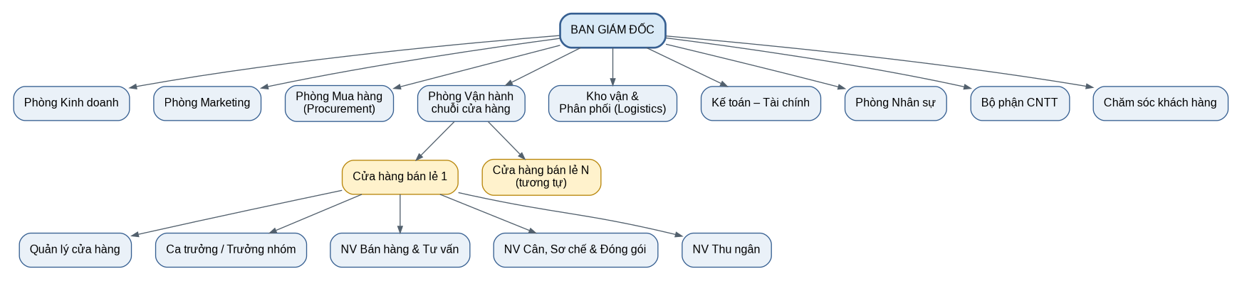

Hình 1.1. Sơ đồ cơ cấu tổ chức Farmers Market

1.5. Hoạt động kinh doanh đa kênh
Kênh | Tiếp nhận đơn | Thanh toán | Giao hàng / Nhận hàng
Cửa hàng | Khách chọn trực tiếp | Tiền mặt, thẻ, QR, ví | Nhận tại cửa hàng
Website/App | Đặt trực tuyến | Online, chuyển khoản, COD | Giao tận nơi
Facebook/Zalo | Nhắn tin/chốt đơn | Chuyển khoản/COD | Giao tận nơi
Hotline | Gọi điện | Chuyển khoản/COD | Giao tận nơi
GrabMart/ShopeeFood | Đơn từ ứng dụng đối tác | Theo ứng dụng/COD | Tài xế đối tác giao
B2B | Nhân viên kinh doanh chốt hợp đồng | Chuyển khoản/công nợ | Giao số lượng lớn

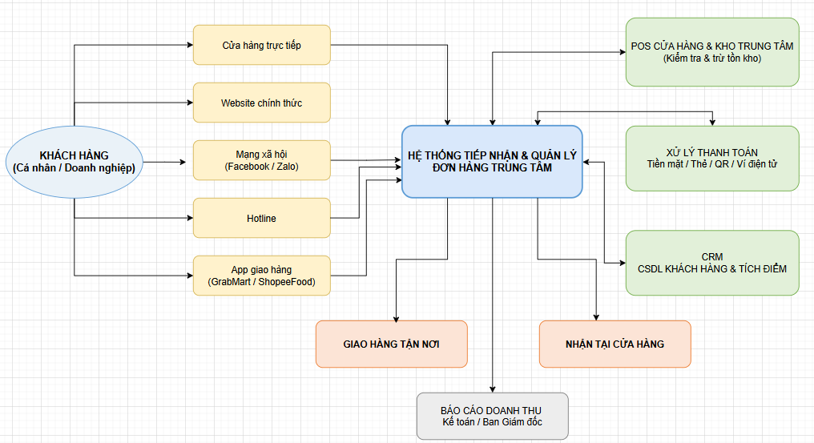

Hình 1.2. Sơ đồ mô hình kinh doanh đa kênh và luồng xử lý đơn hàng
Điểm chung của các kênh là cần dùng thống nhất mã SKU, giá bán, khuyến mãi, tồn kho và thông tin thành viên. Tài liệu nhóm cũng ghi nhận rủi ro overselling nếu POS cửa hàng và kênh online không cập nhật tức thời.

CHƯƠNG 2: KIẾN TRÚC QUY TRÌNH NGHIỆP VỤ

2.1. Khái niệm kiến trúc quy trình nghiệp vụ
Kiến trúc quy trình nghiệp vụ (Business Process Architecture – BPA) là cách nhìn tổng thể về các quy trình và mối quan hệ giữa chúng. Trong bộ tài liệu Farmers Market, kiến trúc được chia thành ba lớp: quản lý, cốt lõi và hỗ trợ. Với đặc thù thực phẩm tươi sống, hai trục quan trọng là tốc độ luân chuyển hàng hóa và kiểm soát chất lượng – an toàn thực phẩm.

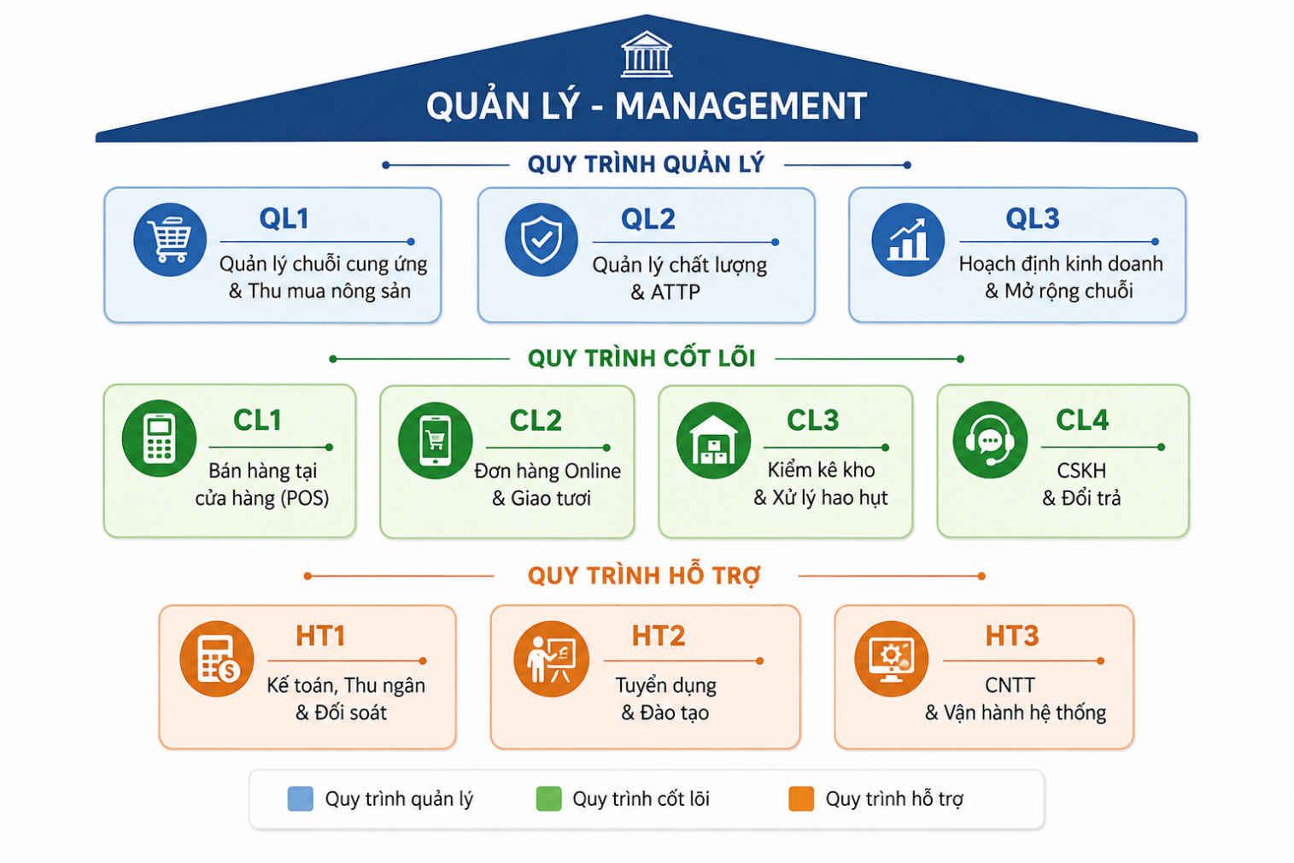
2.2. Sơ đồ kiến trúc quy trình (Process House)

Hình 2.1. Kiến trúc quy trình nghiệp vụ Farmers Market

2.3. Danh mục 10 quy trình
Mã | Nhóm | Tên quy trình | Mục tiêu chính | Chủ sở hữu
QL1 | Quản lý | Quản lý chuỗi cung ứng & Thu mua nông sản | Nguồn hàng ổn định, truy xuất được, giá cạnh tranh | GĐ Thu mua
QL2 | Quản lý | Quản lý chất lượng & ATTP nông sản | Kiểm soát chất lượng từ nhập đến quầy | Trưởng QA/QC
QL3 | Quản lý | Hoạch định kinh doanh & Mở rộng chuỗi | Xác định mục tiêu doanh thu, mở điểm bán | Ban Giám đốc
CL1 | Cốt lõi | Bán hàng tại cửa hàng (POS) | Phục vụ nhanh, chính xác, trải nghiệm tốt | Quản lý cửa hàng
CL2 | Cốt lõi | Xử lý đơn Online & Giao tươi | Giao đúng hẹn, giữ chuỗi lạnh | Trưởng Ecommerce
CL3 | Cốt lõi | Kiểm kê kho & Xử lý hao hụt | Tồn kho chính xác, giảm hao hụt | Quản lý kho
CL4 | Cốt lõi | CSKH & Xử lý khiếu nại/đổi trả | Giải quyết nhanh, giữ niềm tin | Trưởng CSKH
HT1 | Hỗ trợ | Kế toán, Thu ngân & Đối soát | Tiền thu đủ – đúng – khớp giữa các kênh | Kế toán trưởng
HT2 | Hỗ trợ | Tuyển dụng & Đào tạo | Cung ứng nhân sự có kỹ năng | Trưởng Nhân sự
HT3 | Hỗ trợ | Quản lý CNTT & Vận hành hệ thống | POS/ERP/App hoạt động liên tục | Trưởng IT

2.4. Mối quan hệ giữa các quy trình
- QL3 → QL1: kế hoạch kinh doanh xác định sản lượng và ngân sách thu mua.
- QL1 → QL2: lô hàng từ nhà cung cấp chuyển sang kiểm QA/QC trước khi nhập kho.
- QL2 → CL1/CL2/CL3: chỉ hàng đạt kiểm soát chất lượng mới được lên quầy, soạn đơn online hoặc lưu kho.
- CL1/CL2 → HT1: doanh thu tiền mặt, COD, ví điện tử và online chuyển sang đối soát.
- CL3 → QL1: số liệu tồn kho và hao hụt hỗ trợ điều chỉnh kế hoạch thu mua kỳ sau.
- CL4 → QL2: khiếu nại chất lượng phản hồi trở lại để siết tiêu chuẩn QA/QC.
- HT2 → CL1/CL2: cung cấp nhân sự thu ngân, soạn đơn và giao hàng đã được đào tạo.
- HT3 → CL1/CL2/CL3: bảo đảm POS, ERP, App vận hành ổn định.

CHƯƠNG 3: MÔ HÌNH HÓA VÀ PHÂN TÍCH CÁC QUY TRÌNH

3.1. Quy trình CL1 – Bán hàng tại cửa hàng (POS)

Mô tả quy trình
Quy trình bắt đầu khi khách hàng vào cửa hàng hoặc phát sinh nhu cầu mua hàng và kết thúc khi hàng, hóa đơn được bàn giao, giao dịch được lưu trên POS, tồn kho được cập nhật và điểm thành viên được cộng nếu có.

Tác nhân tham gia
- Khách hàng
- Nhân viên bán hàng
- Nhân viên cân/đóng gói
- Nhân viên thu ngân
- Quản lý cửa hàng khi có ngoại lệ
- Hệ thống POS, CRM và tồn kho
Thành phần | Nội dung
Đầu vào | Nhu cầu mua hàng, sản phẩm được chọn, SKU, trọng lượng, bảng giá, khuyến mãi, số điện thoại thành viên, phương thức thanh toán.
Đầu ra | Sản phẩm đã đóng gói, hóa đơn, giao dịch thành công, doanh thu, tồn kho bị trừ, điểm tích lũy CRM.

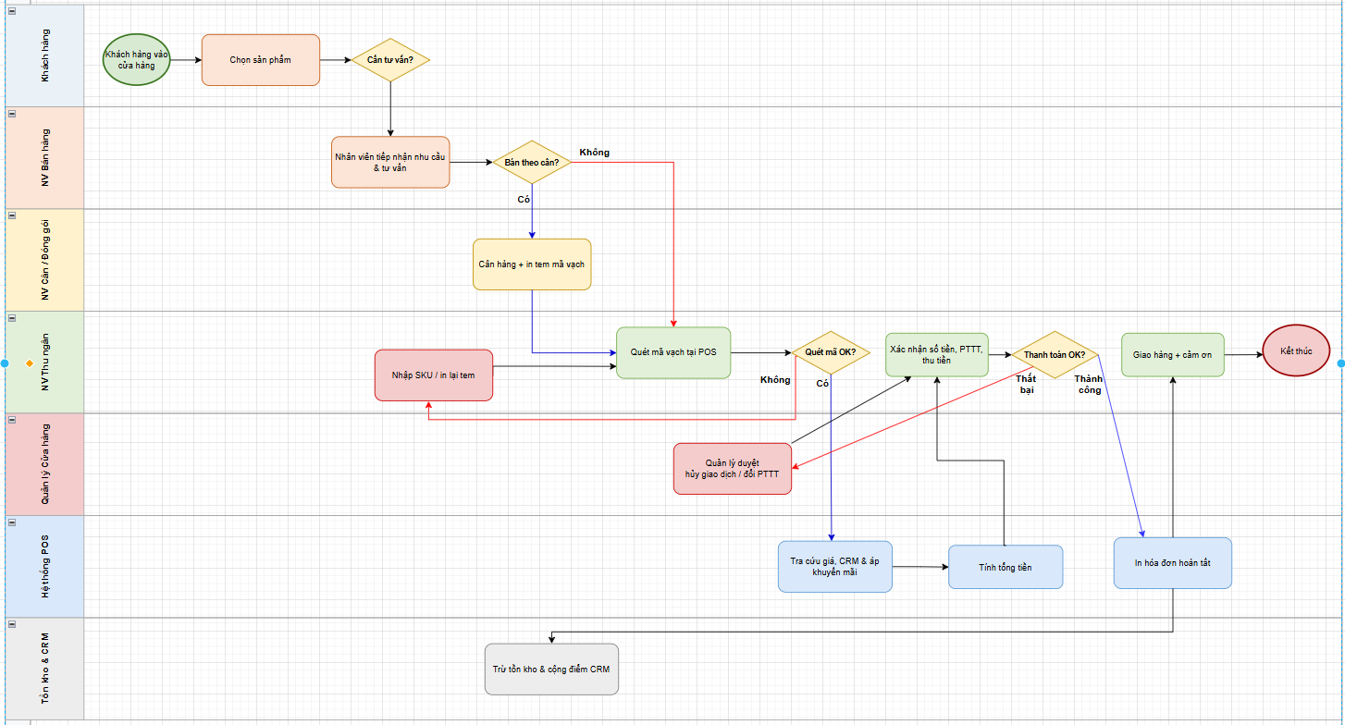

Hình 3.1. BPMN quy trình bán hàng tại cửa hàng (CL1)

3.1.1. Mô tả tuần tự các hoạt động
- Khách hàng vào cửa hàng và nhân viên tiếp nhận nhu cầu.
- Nhân viên tư vấn chủng loại, nguồn gốc và hỗ trợ lựa chọn.
- Sản phẩm được kiểm tra ngoại quan trước khi bán.
- Nếu là hàng cân, nhân viên cân, chọn SKU và in tem mã vạch, nếu là hàng đóng gói sẵn, khách chuyển thẳng đến quầy.
- Thu ngân quét mã, POS hiển thị sản phẩm và tính tiền.
- POS tra cứu thành viên, áp dụng khuyến mãi/chiết khấu.
- Khách chọn tiền mặt, QR/chuyển khoản, thẻ hoặc ví điện tử.
- Nếu thanh toán thành công, POS in hóa đơn, trừ tồn kho và cộng điểm, nếu thất bại, khách đổi phương thức hoặc quản lý xử lý hủy giao dịch.
- Thu ngân đóng gói, giao hàng và kết thúc giao dịch.

3.1.2. Phân tích giá trị gia tăng
Hoạt động | Người thực hiện | Phân loại | Nhận xét
Tư vấn sản phẩm | NV bán hàng | VA | Tạo giá trị trực tiếp cho trải nghiệm mua sắm.
Kiểm tra ngoại quan | NV bán hàng | VA | Đảm bảo sản phẩm đạt chất lượng trước khi bán.
Cân và in tem | NV cân | VA | Xác định đúng trọng lượng và giá.
Tra cứu thành viên/khuyến mãi | Thu ngân/POS | BVA | Phục vụ chính sách thương mại và quản lý khách hàng.
Đối chiếu/quản trị giao dịch | Quản lý/POS | BVA | Cần cho kiểm soát nhưng khách không trực tiếp chi trả.
Nhập lại SKU khi tem lỗi | Thu ngân | NVA | Phát sinh do lỗi tem hoặc thiết bị.

Bảng 3.1. Phân tích giá trị gia tăng CL1

3.1.3. Phân tích lãng phí
Loại lãng phí | Biểu hiện trong CL1 | Hướng khắc phục
Move | Khách/nhân viên di chuyển giữa khu vực cân và quầy thu ngân. | Bố trí khu vực cân hợp lý, giảm giao cắt luồng.
Hold | Chờ tại quầy, chờ in lại tem hoặc chờ POS/EDC phản hồi. | Kết nối cân – POS và giám sát thời gian phản hồi thiết bị.
Over-do | Nhập lại SKU, thao tác xác nhận lặp lại khi dữ liệu đã có trên hệ thống. | Tự động truyền SKU/trọng lượng từ cân sang POS; giảm nhập tay.

Bảng 3.2. Phân tích lãng phí CL1

3.1.4. Phân tích các bên liên quan
Bên liên quan | Mối quan tâm | Vấn đề/rủi ro | Mức ảnh hưởng
Khách hàng | Nhanh, chính xác, không lỗi thanh toán | Chờ lâu, giá lệch, thanh toán lỗi | Cao
Thu ngân | POS ổn định, thao tác nhanh | Lỗi tem, mạng, nhập sai | Cao
Quản lý cửa hàng | Kiểm soát doanh thu và ngoại lệ | Hủy đơn, lệch giá, khiếu nại | Cao
IT | Hệ thống hoạt động liên tục | Mất kết nối POS/CRM | Trung bình – cao
Kho/ERP | Tồn kho khớp giao dịch | Trừ kho chậm gây overselling | Cao

Bảng 3.3. Phân tích các bên liên quan CL1

3.1.5. Nhận xét
CL1 là quy trình có nhiều điểm tiếp xúc trực tiếp với khách hàng nên các lãng phí nhỏ cũng có thể chuyển thành cảm nhận tiêu cực. Tài liệu nhóm đặt mục tiêu thời gian giao dịch dưới 3 phút/đơn và đồng thời nhấn mạnh yêu cầu đồng bộ giá, khuyến mãi, tồn kho và CRM. Vì vậy, hướng cải tiến ưu tiên là giảm thao tác tay, kết nối cân – POS và ổn định hạ tầng thanh toán.

3.2. Quy trình QL2 – Quản lý chất lượng & an toàn thực phẩm (QA/QC)

Mô tả quy trình
Quy trình QA/QC bắt đầu khi nhà cung cấp giao lô nông sản tại kho và kết thúc khi lô hàng đạt yêu cầu được nhập kho bảo quản hoặc bị từ chối/trả lại. Phạm vi tập trung vào kiểm soát chất lượng đầu vào và quản lý chất lượng trong quá trình bảo quản.

Tác nhân tham gia
- Nhà cung cấp
- Nhân viên kho
- Nhân viên QA/QC
- Trưởng bộ phận QA/QC
- Kho bảo quản
- Bộ phận bán hàng
Thành phần | Nội dung
Đầu vào | Lô hàng, phiếu giao hàng, hồ sơ nguồn gốc/chứng nhận, mẫu sản phẩm.
Đầu ra | Phiếu kiểm tra QA/QC; quyết định nhận/trả; lô hàng đạt chuẩn được nhập kho; dữ liệu truy xuất.

Hình 3.2. BPMN quy trình QA/QC (QL2)

3.2.1. Mô tả AS-IS
- Tiếp nhận lô hàng và kiểm đếm số lượng.
- Kiểm tra hồ sơ, hóa đơn, phiếu giao hàng, chứng nhận xuất xứ/kiểm dịch khi có.
- Kiểm tra cảm quan: màu sắc, độ tươi, kích thước, mùi và dấu hiệu hư hỏng/sâu bệnh.
- Đánh giá kết quả; lô đạt được chuyển nhập kho, lô không đạt bị lập biên bản và trả/ xử lý.
- Bảo quản theo điều kiện nhiệt độ, độ ẩm phù hợp.
- QA/QC phối hợp với kho kiểm tra định kỳ và xuất hàng đạt chuẩn đến cửa hàng/đơn online.

3.2.2. Phân tích giá trị gia tăng
Hoạt động | Người thực hiện | Phân loại | Nhận xét
Kiểm tra chất lượng sản phẩm | QA/QC | VA | Trực tiếp đảm bảo sản phẩm an toàn và đạt chuẩn.
Kiểm tra hồ sơ truy xuất | QA/QC | BVA | Phục vụ tuân thủ và khả năng truy xuất.
Kiểm đếm tiếp nhận | Kho | BVA | Đảm bảo số lượng khớp trước khi kiểm tra.
Ghi chép giấy/Excel lặp lại | QA/QC | NVA | Không làm tăng chất lượng sản phẩm, tạo thêm thao tác.
Theo dõi nhiệt độ thủ công | Kho/QA/QC | BVA/NVA | Cần kiểm soát nhưng cách thức thủ công tạo thời gian chờ và độ trễ.

Bảng 3.4. Phân tích giá trị gia tăng QL2

3.2.3. Phân tích lãng phí
Loại lãng phí | Biểu hiện | Hướng khắc phục
Move | Hồ sơ và kết quả kiểm tra chuyển qua nhiều bộ phận. | Biểu mẫu điện tử tập trung, QR theo lô.
Hold | Chờ kiểm tra, chờ phê duyệt, chờ xử lý khi lô không đạt. | Workflow phê duyệt điện tử và cảnh báo tự động.
Over-do | Nhập kết quả nhiều lần trên giấy và Excel; kiểm tra nhiệt độ định kỳ thủ công. | Nhập một lần trên thiết bị; cảm biến IoT; dashboard tập trung.

Bảng 3.5. Phân tích lãng phí QL2

3.2.4. Phân tích các bên liên quan
Bên liên quan | Mối quan tâm | Vấn đề/rủi ro
Nhà cung cấp | Tiêu chí kiểm tra rõ ràng, xử lý nhanh | Lô bị trả do thiếu hồ sơ/chất lượng
Kho | Nhận đúng hàng, điều kiện bảo quản ổn định | Chậm nhập kho, sai điều kiện bảo quản
QA/QC | Tiêu chuẩn thống nhất, dữ liệu truy xuất | Đánh giá phụ thuộc kinh nghiệm
Trưởng QA/QC | Kết quả kiểm tra chính xác | Phê duyệt chậm, thiếu dữ liệu
Bán hàng | Chỉ nhận hàng đạt chuẩn | Không đồng nhất thông tin chất lượng

Bảng 3.6. Phân tích các bên liên quan QL2

3.2.5. Nhận xét
Tài liệu QA/QC chỉ ra các hạn chế cốt lõi gồm ghi nhận bằng giấy/Excel, phụ thuộc kinh nghiệm, truy xuất lô hàng chậm và chưa có cảnh báo nhiệt độ/độ ẩm tự động. Vì vậy, TO-BE nên ưu tiên mã QR cho từng lô, thiết bị di động để ghi nhận, workflow phê duyệt và cảm biến IoT.

3.3. Bộ câu hỏi phục vụ khảo sát và phân tích

3.3.1. Câu hỏi định tính (05 câu)
STT | Câu hỏi
1 | Trong quy trình bán hàng POS, công đoạn nào tạo ra thời gian chờ lớn nhất và vì sao?
2 | Lỗi tem/mã vạch thường phát sinh ở khâu nào và cách xử lý hiện tại ra sao?
3 | Trong QA/QC, bước nào còn phụ thuộc nhiều nhất vào kinh nghiệm cá nhân?
4 | Khi lô hàng không đạt, thông tin xử lý có được chuyển đến các bộ phận liên quan kịp thời không?
5 | Nếu chỉ được tự động hóa một công đoạn trong hai quy trình CL1 và QL2, nhân viên sẽ ưu tiên công đoạn nào và vì sao?

Bảng 3.7. Câu hỏi định tính

3.3.2. Câu hỏi định lượng (10 câu)
STT | Câu hỏi định lượng | Dữ liệu cần thu thập
1 | Mỗi ngày có bao nhiêu giao dịch theo từng phương thức thanh toán? | Số giao dịch Cash/COD/Online
2 | Thời gian trung bình xác nhận đơn, thu tiền và xuất hóa đơn là bao nhiêu? | Phút/giao dịch
3 | Tỷ lệ thanh toán thất bại lần đầu của từng kênh là bao nhiêu? | Tổng giao dịch và giao dịch lỗi
4 | Tỷ lệ khách hàng thử lại và tỷ lệ thử lại thành công là bao nhiêu? | Số lần thử lại/thành công
5 | Tỷ lệ COD giao thất bại và thời gian hoàn hàng trung bình là bao nhiêu? | Tỷ lệ và phút/đơn
6 | Mỗi ngày kế toán mất bao nhiêu phút để tập hợp dữ liệu? | Phút/ngày
7 | Tỷ lệ giao dịch được xuất hóa đơn tự động và thủ công là bao nhiêu? | Số hóa đơn theo hình thức
8 | Thời gian trung bình xử lý một ngoại lệ và chờ phê duyệt là bao nhiêu? | Phút/ngoại lệ
9 | Giá lao động theo giờ và chi phí hệ thống/đối tác của quy trình là bao nhiêu? | VNĐ/giờ và VNĐ/giao dịch
10 | Tỷ lệ hao hụt hàng tươi và giá trị hàng hao hụt bình quân là bao nhiêu? | % và VNĐ

Bảng 3.8. Câu hỏi định lượng

3.4. Quy trình HT1 – Kế toán, Thu ngân & Đối soát doanh thu

Mô tả quy trình
Quy trình bắt đầu khi giao dịch bán hàng thành công và kết thúc khi số liệu doanh thu được đối chiếu, hạch toán, phê duyệt và khóa sổ. Tài liệu nguồn mô tả ba phương thức thanh toán chính: tại quầy, COD và online.
Sơ đồ tổng quan (8 bước): Tiếp nhận giao dịch thành công → Ghi nhận phương thức thanh toán (Cash/COD/Online) → Lập hóa đơn chứng từ, ghi nhận doanh thu → Tổng hợp dữ liệu giao dịch từ các kênh bán → Đối chiếu dữ liệu → Xác minh dữ liệu, xử lý chênh lệch → Hạch toán và lập báo cáo kế toán → Phê duyệt, khóa sổ kế toán.
c
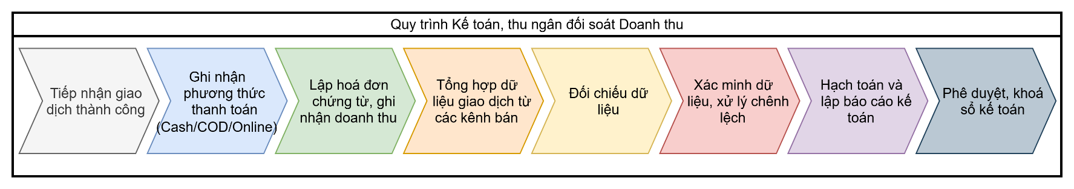

Tác nhân tham gia
- Thu ngân
- Nhân viên giao hàng
- Kế toán
- Kế toán trưởng
- IT/Hệ thống
Thành phần | Nội dung
Đầu vào | Giao dịch thành công; phương thức thanh toán; hóa đơn/chứng từ; sao kê ngân hàng; dữ liệu COD; dữ liệu cổng thanh toán.
Đầu ra | Báo cáo đối soát; bút toán; báo cáo doanh thu; kỳ kế toán được phê duyệt và khóa sổ.

Hình 3.3. BPMN quy trình kế toán, thu ngân & đối soát (HT1)

3.4.1. Cơ cấu dữ liệu định lượng có sẵn
Chỉ tiêu | Giá trị trong tài liệu nhóm | Ý nghĩa
Tỷ trọng thanh toán tại quầy | 20% | Xác suất nhánh Cash
Tỷ trọng COD | 10% | Xác suất nhánh COD
Tỷ trọng Online | 70% | Xác suất nhánh Online
Đủ tiền tại quầy | 95% | Gateway nhận đủ tiền
Giao hàng COD thành công | 90% | Gateway giao hàng
Online thành công | 92% | Gateway thanh toán
Đối chiếu không lệch | 85% | Tỷ lệ giao dịch khớp
Báo cáo được duyệt | 90% | Tỷ lệ không yêu cầu giải trình

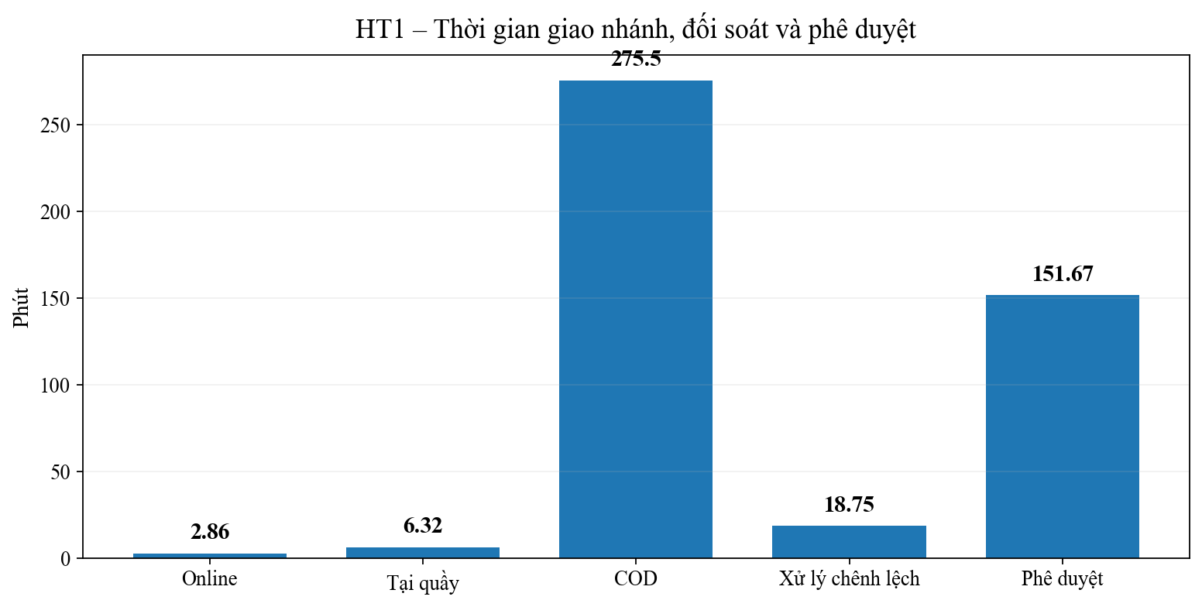
3.4.2. Phân tích định lượng – Thời gian

Hình 3.5. Thời gian một số công đoạn của HT1
S

Chỉ tiêu | Kết quả | Nhận xét
Thanh toán online | 2,86 phút | Ngắn nhất trong ba phương thức được tính trong tài liệu.
Thanh toán tại quầy | 6,32 phút | Dài hơn online do thao tác trực tiếp và kiểm đếm.
Thanh toán COD | 275,5 phút | Dài do bao gồm thời gian giao hàng và khả năng giao thất bại.
Thời gian thanh toán kỳ vọng | 30,81 phút | Đã trọng số theo tỷ lệ sử dụng các phương thức.
Xử lý chênh lệch | 18,75 phút | Là thời gian kỳ vọng cho nhánh có lệch.
Phê duyệt | 151,67 phút | Là một trong các điểm kéo dài chu kỳ.
Tổng chu kỳ kỳ vọng | Khoảng 9 giờ 29 phút | Được hiểu là end-to-end đến khóa sổ, không phải thời gian phục vụ một khách.

Bảng 3.9. Phân tích định lượng HT1

3.4.3. Phân tích định lượng – Chất lượng
Chỉ tiêu | Xác suất trong tài liệu | Diễn giải
Thanh toán online thành công | 92% | 8% giao dịch phải xử lý nhánh thất bại/thử lại.
Giao hàng COD thành công | 90% | 10% nhánh giao hàng thất bại.
Đối chiếu không lệch | 85% | 15% giao dịch có khả năng cần xác minh chênh lệch.
Báo cáo được duyệt ngay | 90% | 10% cần giải trình/điều chỉnh.

3.4.4. Phân tích định lượng – Chi phí

3.4.5. Nhận xét và hướng cải tiến
Điểm nghẽn của HT1 nằm ở khâu sau thanh toán hơn là bản thân thao tác thu tiền. Thời gian phê duyệt kỳ vọng 151,67 phút và xử lý chênh lệch 18,75 phút làm tăng đáng kể chu kỳ. Hướng cải tiến phù hợp là đồng bộ dữ liệu bán hàng – ngân hàng – COD, tự động ghép giao dịch với đơn hàng, cảnh báo chênh lệch sớm và chuẩn hóa luồng phê duyệt.

3.5. Quy trình CL3 – Kiểm kê kho & xử lý hao hụt

Mô tả quy trình
CL3 nhằm xác định tồn kho thực tế, đối chiếu với dữ liệu hệ thống, xác minh chênh lệch và xử lý hàng hao hụt. Đặc thù hàng tươi khiến chất lượng bảo quản, hạn sử dụng và tốc độ xử lý chênh lệch ảnh hưởng trực tiếp đến chi phí và doanh thu.

Tác nhân tham gia
- Quản lý kho
- Nhân viên kiểm kê
- QA/QC khi cần
- Hệ thống ERP/POS
- Các cửa hàng/kho
Thành phần | Nội dung
Đầu vào | Lịch kiểm kê; dữ liệu tồn hệ thống; hàng thực tế; thông tin lô/date.
Đầu ra | Biên bản kiểm kê; số liệu tồn đã xác minh; quyết định điều chỉnh; danh sách hàng hao hụt/xử lý.

Hình 3.4. BPMN quy trình kiểm kê kho & xử lý hao hụt (CL3)

3.5.1. Phân tích định lượng – Chất lượng
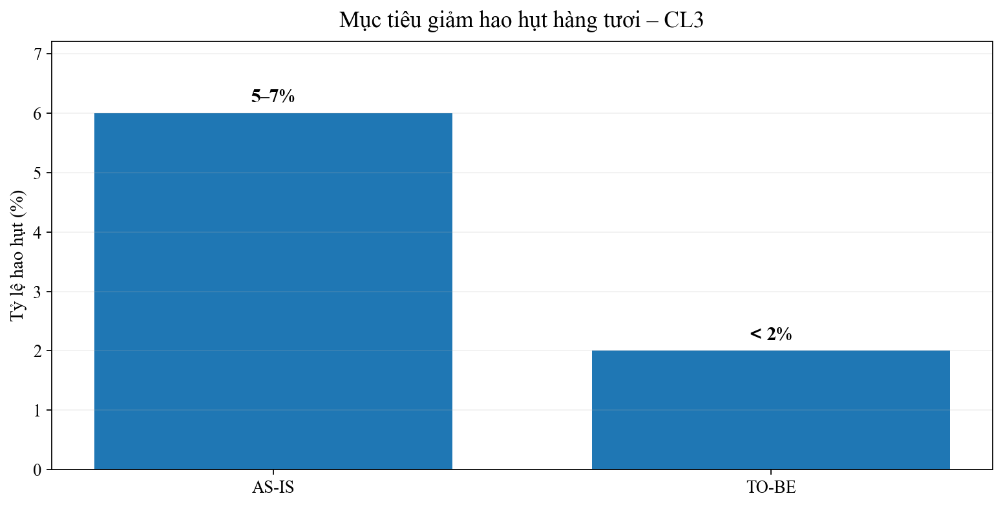
Hình 3.6. Mục tiêu giảm hao hụt hàng tươi – CL3
KPI | AS-IS | TO-BE | Mức cải thiện theo tài liệu
Tỷ lệ hao hụt (Spoilage Rate) | 5–7% tổng lượng hàng | < 2% | Giảm 70% lượng rác thải thực phẩm
Đồng bộ tồn kho POS–ERP | Cuối ngày (Batch) | Tức thời (Real-time) | Loại bỏ 99% lỗi overselling
Thời gian xử lý & giao đơn Online | 2–3 giờ | Dưới 1 giờ Express | Tăng 65% tốc độ phục vụ
Phát hiện sự cố nhiệt độ kho | 2–4 giờ | 1–2 phút bằng IoT | Cứu vãn 100% sự cố kỹ thuật kho lạnh

Bảng 3.10. Phân tích định lượng CL3 theo chỉ số AS-IS và TO-BE

3.5.2. Phân tích định lượng – Thời gian
Tài liệu chưa cung cấp một chuỗi thời gian đầy đủ cho từng bước kiểm kê CL3. Tuy nhiên, có thể xác định điểm cần đo: thời gian chuẩn bị kiểm kê, thời gian kiểm đếm, thời gian đối chiếu, thời gian xác minh chênh lệch và thời gian phê duyệt điều chỉnh. Để tránh bịa số liệu, báo cáo giữ nguyên các dữ liệu thời gian đã có ở cấp hệ thống: đồng bộ POS–ERP từ cuối ngày xuống thời gian thực và phát hiện sự cố nhiệt độ từ 2–4 giờ xuống 1–2 phút.

3.5.3. Phân tích định lượng – Chi phí
Chi phí hao hụt chưa thể tính thành tiền vì bộ tài liệu chưa cung cấp giá trị hàng hóa hoặc doanh thu làm mẫu số. Công thức đề xuất: Giá trị hao hụt = Tổng giá trị hàng nhập × Tỷ lệ hao hụt; Chi phí kiểm kê = Tổng giờ công kiểm kê × đơn giá giờ + chi phí thiết bị/hệ thống. Khi thay dữ liệu thực tế, có thể so sánh AS-IS với TO-BE theo cùng kỳ.

3.5.4. Nhận xét
CL3 là quy trình phù hợp để chứng minh tác động của số hóa bằng số liệu. Mục tiêu giảm hao hụt dưới 2%, đồng bộ tồn kho theo thời gian thực và áp dụng FEFO tạo thành bộ KPI rõ ràng. Tài liệu chương 4 cũng đề xuất ERP chuyên sâu, RFID, kiểm kê real-time và phân tích hao hụt.

3.6. Phương pháp trình bày toàn bộ quá trình phân tích
Phần phân tích được trình bày theo đúng logic của một nghiên cứu quy trình: xác định phạm vi và mục tiêu → xác định tác nhân → mô tả hoạt động → mô hình hóa BPMN → phân loại giá trị → nhận diện lãng phí → phân tích stakeholder → xác định chỉ tiêu định lượng → tính toán hoặc xác định dữ liệu còn thiếu → kết luận vấn đề → đề xuất TO-BE. Cách trình bày này giúp người đọc theo dõi được quá trình từ dữ liệu đầu vào đến kết luận, thay vì chỉ nhìn thấy kết quả cuối cùng.
Trong các trường hợp bộ tài liệu nhóm chưa có số liệu thực tế, báo cáo sử dụng hai lớp dữ liệu: (1) số liệu đã có trong bộ tài liệu nhóm; và (2) bộ dữ liệu mô phỏng phục vụ học tập để minh họa cách tính và cách diễn giải. Các số liệu mô phỏng được ghi rõ là “mô phỏng”, không được trình bày như số liệu công bố của Farmers Market. Công thức và logic tính được giữ nhất quán để nhóm có thể thay bằng số liệu khảo sát thực tế sau này.

Bảng 3.11. Khung phân tích chung
Bước | Nội dung | Sản phẩm đầu ra
1 | Xác định phạm vi AS-IS và ngoại lệ | Điểm bắt đầu/kết thúc
2 | Xác định tác nhân và khách hàng quy trình | Danh sách actor/stakeholder
3 | Phân rã hoạt động | Bảng hoạt động tuần tự
4 | Mô hình hóa | BPMN
5 | Phân tích giá trị | VA/BVA/NVA
6 | Phân tích lãng phí | Move/Hold/Over-do
7 | Phân tích stakeholder | Mối quan tâm, rủi ro, ảnh hưởng
8 | Định lượng | Thời gian, chất lượng, chi phí
9 | Tổng hợp vấn đề | Issue register
10 | Cải tiến | TO-BE/KPI
Bảng 3.11. Khung phân tích chung

3.6.1. Phân tích mở rộng quy trình CL1 – Bán hàng tại cửa hàng (POS)
CL1 là quy trình tiếp xúc trực tiếp với khách hàng. Trong bộ tài liệu nhóm, quy trình bắt đầu khi khách hàng vào cửa hàng hoặc phát sinh nhu cầu mua và kết thúc khi hàng, hóa đơn được bàn giao, giao dịch được lưu trên POS, tồn kho được cập nhật và điểm thành viên được cộng nếu có.

Bảng 3.12. SIPOC – CL1
S | I | P | O | C
Khách hàng; nhà cung cấp hàng; POS/CRM | Nhu cầu mua; sản phẩm; SKU; trọng lượng; bảng giá; khuyến mãi; thông tin thành viên | Tư vấn → kiểm tra → cân/tem → quét mã → khuyến mãi → thanh toán → xuất hóa đơn → cập nhật hệ thống | Hàng đóng gói; hóa đơn; doanh thu; tồn kho; điểm thành viên | Khách hàng; quản lý cửa hàng; kế toán; kho/ERP
Bảng 3.12. SIPOC – CL1

Bảng 3.13. RACI – CL1
Hoạt động | NV bán hàng | NV cân/đóng gói | Thu ngân | Quản lý | POS/ERP
Tư vấn và chọn hàng | R | C | I | I | I
Cân và in tem | C | R | I | I | C
Quét mã/tính tiền | I | C | R | I | C
Thanh toán | I | I | R | C | C
Xử lý ngoại lệ | I | C | C | A | C
Cập nhật sau giao dịch | I | I | C | C | R
Bảng 3.13. RACI – CL1

Bảng 3.14. Phân rã hoạt động CL1
STT | Hoạt động | Kiểm soát chính | Đầu ra
1 | Tiếp nhận nhu cầu | Đúng sản phẩm/nhu cầu | Sản phẩm được chọn
2 | Tư vấn | Nguồn gốc, độ chín, giá | Quyết định mua
3 | Kiểm tra ngoại quan | Loại hàng lỗi | Hàng đạt bán
4 | Cân và in tem | SKU, trọng lượng, giá | Tem mã vạch
5 | Quét mã POS | Mã hàng khớp | Dòng hàng trên hóa đơn
6 | Tra cứu thành viên/khuyến mãi | SĐT và chương trình | Giá sau ưu đãi
7 | Thanh toán | Trạng thái thành công | Giao dịch xác nhận
8 | In hóa đơn/trừ tồn/cộng điểm | Dữ liệu đầy đủ | Hệ thống cập nhật
9 | Đóng gói/bàn giao | Đủ hàng, đúng đơn | Khách nhận hàng
Bảng 3.14. Phân rã hoạt động CL1

Bảng 3.15. Issue register – CL1
Vấn đề | Nguyên nhân liên quan | Tác động | Ưu tiên | Hướng xử lý
Tem không quét được | Tem mờ/rách hoặc dữ liệu tem không khớp | Nhập lại SKU, tăng thời gian chờ | Cao | Kết nối cân–POS, chuẩn hóa tem
Giá lệch kệ/POS | Bảng giá chưa đồng bộ | Khiếu nại và điều chỉnh | Cao | Đồng bộ bảng giá
Thanh toán chập chờn | Mạng/thiết bị | Giao dịch thất bại | Cao | Giám sát thiết bị, fallback
Trừ tồn chậm | POS và kho chưa real-time | Overselling | Cao | Đồng bộ POS–ERP
Bảng 3.15. Issue register – CL1
Phân tích: các lỗi của CL1 có quan hệ nối tiếp. Tem lỗi làm tăng thao tác thủ công; thao tác thủ công kéo dài thời gian phục vụ; khi lượng khách tăng, thời gian chờ chuyển thành vấn đề trải nghiệm. Đồng thời, dữ liệu tồn kho chậm cập nhật có thể làm phát sinh overselling ở kênh online. Vì vậy, hướng cải tiến nên tập trung vào kết nối dữ liệu thay vì chỉ tăng nhân sự tại quầy.

3.6.2. Phân tích mở rộng quy trình QL2 – Quản lý chất lượng & ATTP
QL2 bắt đầu khi nhà cung cấp giao lô hàng và kết thúc khi lô đạt chuẩn được nhập kho bảo quản hoặc bị từ chối/trả lại. Tài liệu nhóm xác định các hoạt động chính gồm tiếp nhận, kiểm hồ sơ, kiểm cảm quan, đánh giá, nhập kho, kiểm tra định kỳ và xuất hàng đạt chuẩn.

Bảng 3.16. SIPOC – QL2
S | I | P | O | C
Nhà cung cấp; kho; QA/QC | Lô hàng; phiếu giao; hồ sơ nguồn gốc; mẫu; tiêu chuẩn | Tiếp nhận → kiểm hồ sơ → kiểm chất lượng → đánh giá → nhận/trả → bảo quản → kiểm tra | Phiếu QA/QC; quyết định nhận/trả; dữ liệu lô | Kho; cửa hàng; Ecommerce; khách hàng gián tiếp
Bảng 3.16. SIPOC – QL2

Bảng 3.17. RACI – QL2
Hoạt động | NCC | Kho | QA/QC | Trưởng QA/QC | Bán hàng
Giao hàng/hồ sơ | R | C | I | I | I
Kiểm đếm | C | R | C | I | I
Kiểm hồ sơ | C | C | R | A | I
Kiểm chất lượng | C | C | R | A | I
Nhận/trả | I | C | R | A | I
Nhập kho | I | R | C | C | I
Xuất cho bán hàng | I | C | C | I | R
Bảng 3.17. RACI – QL2

Bảng 3.18. Phân rã hoạt động QL2
STT | Hoạt động | Rủi ro | Bằng chứng
1 | Tiếp nhận lô | Sai số lượng/sai phiếu | Phiếu giao
2 | Kiểm hồ sơ | Thiếu truy xuất | Hồ sơ NCC/chứng nhận
3 | Kiểm cảm quan | Không đồng nhất đánh giá | Phiếu kiểm
4 | Đạt/không đạt | Quyết định chậm/sai | Quyết định nhận-trả
5 | Nhập kho | Sai điều kiện bảo quản | Trạng thái nhập
6 | Theo dõi nhiệt độ/độ ẩm | Bỏ sót biến động | Log/cảnh báo
7 | Xuất hàng | Đưa nhầm lô chưa đạt | Phiếu xuất
Bảng 3.18. Phân rã hoạt động QL2

Bảng 3.19. Issue register – QL2
Vấn đề | Tác động | Ưu tiên | TO-BE
Ghi nhận giấy/Excel | Khó truy xuất, dễ thất lạc | Cao | Biểu mẫu điện tử
Phụ thuộc kinh nghiệm | Kết quả khác nhau giữa nhân viên | Cao | Checklist/tiêu chí chuẩn
Truy xuất lô chậm | Tăng thời gian xử lý sự cố | Cao | QR theo lô
Theo dõi nhiệt độ thủ công | Phản ứng chậm | Cao | IoT + cảnh báo
Thiếu dashboard KPI | Khó theo dõi xu hướng | Trung bình | Dashboard tập trung
Bảng 3.19. Issue register – QL2
Phân tích: mục tiêu của QL2 không phải loại bỏ kiểm soát mà là loại bỏ phần ghi nhận lặp lại và thời gian chờ không tạo ra thêm chất lượng. Vì vậy, các hoạt động kiểm nghiệm, đánh giá và quyết định vẫn được giữ; phần giấy/Excel, cập nhật nhiều lần và theo dõi thủ công được xem là điểm cần số hóa.

3.6.3. Phân tích mở rộng quy trình HT1 – Kế toán, Thu ngân & Đối soát
HT1 gồm 8 bước từ tiếp nhận giao dịch thành công đến phê duyệt và khóa sổ. Dữ liệu hiện có trong tài liệu nhóm cho phép phân tích xác suất nhánh và thời gian kỳ vọng.

Bảng 3.20. Phân rã 8 bước HT1
Bước | Hoạt động | Đầu vào | Đầu ra | Kiểm soát
1 | Tiếp nhận giao dịch thành công | Thông tin đơn | Giao dịch ghi nhận | Trạng thái thanh toán
2 | Xác định phương thức | Cash/COD/Online | Nhánh xử lý | Đúng kênh
3 | Lập hóa đơn/chứng từ | Đơn hàng | Chứng từ + doanh thu | Giá trị
4 | Tổng hợp dữ liệu | POS/Web/Bank/COD | Tập giao dịch | Đủ nguồn
5 | Đối chiếu | Hệ thống + sao kê | Khớp/lệch | Đúng số tiền
6 | Xử lý chênh lệch | Danh sách lệch | Điều chỉnh | Có nguyên nhân
7 | Hạch toán/báo cáo | Dữ liệu xác nhận | Báo cáo | Đúng kỳ
8 | Phê duyệt/khóa sổ | Báo cáo | Kỳ khóa | Có phê duyệt
Bảng 3.20. Phân rã 8 bước HT1

Bảng 3.21. Cơ cấu xác suất HT1
Chỉ tiêu | Giá trị
Tỷ trọng Cash | 20%
Tỷ trọng COD | 10%
Tỷ trọng Online | 70%
Đủ tiền tại quầy | 95%
COD thành công | 90%
Online thành công | 92%
Đối chiếu không lệch | 85%
Báo cáo được duyệt ngay | 90%
Bảng 3.21. Cơ cấu xác suất HT1

Bảng 3.22. Phân tích thời gian HT1
Chỉ tiêu | Giá trị | Nhận xét
Online | 2,86 phút | Ngắn nhất trong ba nhánh
Tại quầy | 6,32 phút | Có thao tác trực tiếp
COD | 275,5 phút | Bao gồm thời gian giao
Thời gian thanh toán kỳ vọng | 30,81 phút | Trọng số 20/10/70%
Xử lý chênh lệch | 18,75 phút | Nhánh lệch
Phê duyệt | 151,67 phút | Điểm kéo dài chu kỳ
Chu kỳ kỳ vọng | Khoảng 9 giờ 29 phút | End-to-end đến khóa sổ
Bảng 3.22. Phân tích thời gian HT1

Bảng 3.23. Phân tích chất lượng HT1
Chỉ tiêu | Tỷ lệ | Diễn giải
Online thành công | 92% | 8% đi vào nhánh thất bại/thử lại
COD thành công | 90% | 10% nhánh giao thất bại
Đối chiếu không lệch | 85% | 15% có khả năng xác minh
Báo cáo duyệt ngay | 90% | 10% cần giải trình/điều chỉnh
Bảng 3.23. Phân tích chất lượng HT1
Phân tích: chu kỳ HT1 dài không chủ yếu do thao tác thu tiền. Nút thắt nằm ở phía sau giao dịch, đặc biệt là xử lý chênh lệch và phê duyệt. Vì vậy, cải tiến tập trung vào tự động ghép giao dịch, cảnh báo lệch sớm, workflow phê duyệt và đồng bộ dữ liệu từ POS, ngân hàng, COD và hệ thống kế toán.

Bảng 3.24. Issue register – HT1
Vấn đề | Tác động | Ưu tiên | Giải pháp
Dữ liệu nhiều nguồn | Tốn thời gian tổng hợp | Cao | Đồng bộ/API
Đối chiếu lệch | Phát sinh xác minh | Cao | Auto-match
Phê duyệt kéo dài | Tăng chu kỳ | Cao | Workflow điện tử
COD thất bại | Hoàn hàng | Trung bình | Theo dõi trạng thái giao
Bảng 3.24. Issue register – HT1

3.6.4. Phân tích mở rộng quy trình CL3 – Kiểm kê kho & xử lý hao hụt
CL3 được chọn vì tài liệu nhóm có bộ KPI rõ ràng về hao hụt, đồng bộ tồn kho và giám sát nhiệt độ. Phần này tách rõ hiện trạng, chỉ tiêu đo, cách tính và giới hạn dữ liệu.

Bảng 3.25. SIPOC – CL3
S | I | P | O | C
Kho/cửa hàng/QA-QC/ERP-POS | Lịch kiểm kê; tồn hệ thống; hàng thực tế; lô/date | Chuẩn bị → kiểm đếm → đối chiếu → xác minh → điều chỉnh → xử lý hao hụt | Biên bản; tồn đã xác minh; quyết định điều chỉnh; danh sách hao hụt | Quản lý kho; kế toán; mua hàng; cửa hàng
Bảng 3.25. SIPOC – CL3

Bảng 3.26. Phân rã hoạt động CL3
STT | Hoạt động | Mục đích | Đầu ra
1 | Lập lịch | Xác định phạm vi | Kế hoạch
2 | Chuẩn bị danh sách | Tập hợp SKU/khu vực | Danh sách
3 | Kiểm đếm | Tồn thực tế | Số lượng
4 | Đối chiếu | Tìm lệch | Danh sách lệch
5 | Xác minh | Tìm nguyên nhân | Nguyên nhân
6 | Điều chỉnh | Khớp hệ thống | Tồn cập nhật
7 | Phân loại hao hụt | Xác định hàng xử lý | Danh sách xử lý
8 | Báo cáo | Theo dõi KPI | Báo cáo
Bảng 3.26. Phân rã hoạt động CL3

Bảng 3.27. KPI CL3 – AS-IS và TO-BE
KPI | AS-IS | TO-BE
Spoilage Rate | 5–7% | <2%
Đồng bộ POS–ERP | Cuối ngày | Real-time
Phát hiện sự cố nhiệt độ | 2–4 giờ | 1–2 phút
Giao đơn online | 2–3 giờ | <1 giờ
Bảng 3.27. KPI CL3 – AS-IS và TO-BE

Bảng 3.28. Phân tích giới hạn dữ liệu CL3
Chỉ tiêu | Dữ liệu hiện có | Cách xử lý trong báo cáo
Hao hụt | 5–7% | Có thể phân tích chất lượng; chưa đủ dữ liệu để tính tiền
Đồng bộ tồn | Batch → Real-time | Dùng làm KPI cải tiến
Nhiệt độ | 2–4 giờ → 1–2 phút | Dùng làm KPI phản ứng
Chi phí kiểm kê | Chưa có đơn giá giờ công | Nêu công thức, chờ dữ liệu thực tế
Bảng 3.28. Phân tích giới hạn dữ liệu CL3
Phân tích chi phí: nếu nhóm có tổng giá trị hàng nhập và tỷ lệ hao hụt, giá trị hao hụt được tính theo công thức Tổng giá trị hàng nhập × Spoilage Rate. Chi phí kiểm kê được tính bằng tổng giờ công × đơn giá giờ + chi phí thiết bị/hệ thống. Ở phần mở rộng, nhóm sử dụng kịch bản mô phỏng với tổng giá trị hàng nhập làm tham số để minh họa cách quy đổi KPI thành tiền; số liệu này không phải số liệu kế toán của doanh nghiệp.

Bảng 3.29. Issue register – CL3
Vấn đề | Tác động | Ưu tiên | Giải pháp
Batch processing | Overselling và sai lệch | Cao | Real-time POS–ERP
Giám sát bảo quản thủ công | Hư hỏng | Cao | IoT + cảnh báo
Kiểm kê thủ công | Sai số, tốn giờ công | Cao | Thiết bị scan/RFID
FEFO chưa tự động | Tăng hàng cận date | Cao | FEFO trong ERP
Bảng 3.29. Issue register – CL3

3.6.5. Tổng hợp so sánh bốn quy trình được phân tích

Bảng 3.30. So sánh kết quả phân tích
Quy trình | Vấn đề chính | Lãng phí nổi bật | KPI trọng tâm | Mức ưu tiên
CL1 | Tem lỗi, chờ POS, tồn kho chậm | Hold/Over-do | Thời gian giao dịch; tỷ lệ lỗi | Cao
QL2 | Giấy/Excel, phụ thuộc kinh nghiệm, cảnh báo chậm | Move/Hold/Over-do | Thời gian kiểm lô; tỷ lệ lô lỗi; thời gian cảnh báo | Cao
HT1 | Tổng hợp dữ liệu, chênh lệch, phê duyệt | Hold/Move | Chu kỳ; tỷ lệ lệch; thời gian phê duyệt | Cao
CL3 | Batch tồn kho, kiểm kê thủ công, nhiệt độ | Move/Hold | Spoilage; inventory accuracy; sync time | Cao
Bảng 3.30. So sánh kết quả phân tích
Từ bốn quy trình có thể thấy điểm nghẽn chung của Farmers Market là dữ liệu chưa được luân chuyển xuyên suốt giữa POS, kho, kế toán và chất lượng. Vì vậy, các giải pháp riêng lẻ chỉ tạo hiệu quả một phần. Nhóm ưu tiên kiến trúc tích hợp dữ liệu, sau đó mới mở rộng tự động hóa từng bước.

PHỤ LỤC A. PHIẾU GHI NHẬN DỮ LIỆU PHÂN TÍCH
Các bảng sau là biểu mẫu thu thập dữ liệu thực tế. Sau khi nhóm có số liệu khảo sát, các ô mô phỏng trong phần phân tích có thể được thay bằng số liệu thực tế và giữ nguyên công thức tính.

Bảng A.1. Phiếu đo thời gian CL1
Bước | Hoạt động | Bắt đầu | Kết thúc | Phút | Ghi chú
1
1
1
1
1
1
1
1
1
1
Bảng A.1. Phiếu đo thời gian CL1

Bảng A.2. Phiếu ghi nhận lỗi CL1
Ngày | Loại lỗi | Số giao dịch | Phút xử lý thêm | Nguyên nhân | Xử lý
Bảng A.2. Phiếu ghi nhận lỗi CL1

Bảng A.3. Phiếu quan sát QL2
Lô | Kiểm hồ sơ | Kiểm cảm quan | Chờ duyệt | Kết quả | Ghi chú
Bảng A.3. Phiếu quan sát QL2

Bảng A.4. Phiếu đối soát HT1
Ngày | Kênh | Giao dịch | Lệch | Phút xử lý lệch | Phút phê duyệt
Bảng A.4. Phiếu đối soát HT1

Bảng A.5. Phiếu kiểm kê CL3
Ngày | Khu vực | SKU | SKU lệch | Giá trị hao hụt | Phút kiểm kê
Bảng A.5. Phiếu kiểm kê CL3

PHỤ LỤC B. CÔNG THỨC VÀ CÁCH ĐỌC KẾT QUẢ

Bảng B.1. Công thức áp dụng
Chỉ số | Công thức | Diễn giải
Thời gian TB | Tổng thời gian / số giao dịch | Tốc độ xử lý
Tỷ lệ lỗi | Số lỗi / tổng giao dịch × 100% | Chất lượng
Tỷ lệ thành công | Thành công / tổng giao dịch × 100% | Độ ổn định
Tỷ lệ lệch | Giao dịch lệch / tổng giao dịch × 100% | Chất lượng đối soát
Spoilage Rate | Hao hụt / tổng hàng × 100% | Chất lượng tồn kho
Giá trị hao hụt | Tổng giá trị hàng × Spoilage Rate | Tác động chi phí
Chi phí kiểm kê | Giờ công × đơn giá + chi phí hệ thống | Hiệu quả kiểm kê
Bảng B.1. Công thức áp dụng
Nguyên tắc đọc kết quả: một chỉ số chỉ có ý nghĩa khi đặt cạnh mục tiêu hoặc baseline. Ví dụ, 92% thanh toán online thành công không tự nó là tốt hay xấu; nó cho biết 8% giao dịch còn lại đi vào nhánh thất bại/thử lại và cần được tìm nguyên nhân. Tương tự, mục tiêu CL3 dưới 2% hao hụt chỉ có thể đánh giá sau khi có baseline theo kỳ.

3.6.6. Bộ dữ liệu mô phỏng phục vụ phân tích
Để trình bày đầy đủ cách nhóm thực hiện phân tích, phần này bổ sung một bộ dữ liệu mô phỏng có kiểm soát. Bộ dữ liệu không đại diện cho số liệu kế toán hay vận hành công bố của Farmers Market. Các giá trị được xây dựng từ tỷ lệ và KPI đã có trong tài liệu nhóm, sau đó mở rộng thành kịch bản mẫu để minh họa cách tính, cách lập bảng và cách diễn giải kết quả.
Quy ước: “Dữ liệu nhóm” = lấy trực tiếp từ tài liệu nhóm; “Mô phỏng” = giá trị giả định dùng để minh họa phương pháp. Khi nhóm có số liệu khảo sát thực tế, chỉ cần thay cột giá trị mô phỏng và giữ nguyên công thức.
Lớp dữ liệu | Nguồn | Cách sử dụng | Trạng thái
Dữ liệu nhóm | Tài liệu Farmers Market của nhóm | Giữ nguyên tỷ lệ, KPI, mô tả quy trình | Nguồn nội bộ của nhóm
Dữ liệu mô phỏng | Kịch bản tính toán do nhóm xây dựng | Tạo mẫu giao dịch/lô hàng/tháng để minh họa | Không phải số liệu công bố
Công thức | Công thức BPM/Lean và công thức chi phí | Tính thời gian, tỷ lệ, chi phí, hiệu suất | Có thể thay số liệu thực tế

3.6.7. Dữ liệu mô phỏng và phân tích mở rộng – CL1
Mục tiêu của bộ mô phỏng CL1 là biến các điểm nghẽn đã xác định thành dữ liệu có thể đo. Nhóm sử dụng 30 giao dịch mẫu, tập trung vào bốn công đoạn có thể quan sát trực tiếp: tư vấn, cân/in tem, quét mã, thanh toán và thời gian phát sinh ngoại lệ.
Chỉ tiêu | Kết quả mô phỏng | Cách diễn giải
Số giao dịch mẫu | 30 | Đủ để minh họa cách lập bộ dữ liệu quan sát
Thời gian trung bình/giao dịch | 3.15 phút | So với mục tiêu < 3 phút/đơn trong tài liệu nhóm
Giao dịch có ngoại lệ | 6/30 (20.0%) | Chủ yếu do tem lỗi hoặc thanh toán phải thử lại
Thời gian ngoại lệ TB | 1.95 phút | Phần thời gian không tạo thêm giá trị cho khách hàng
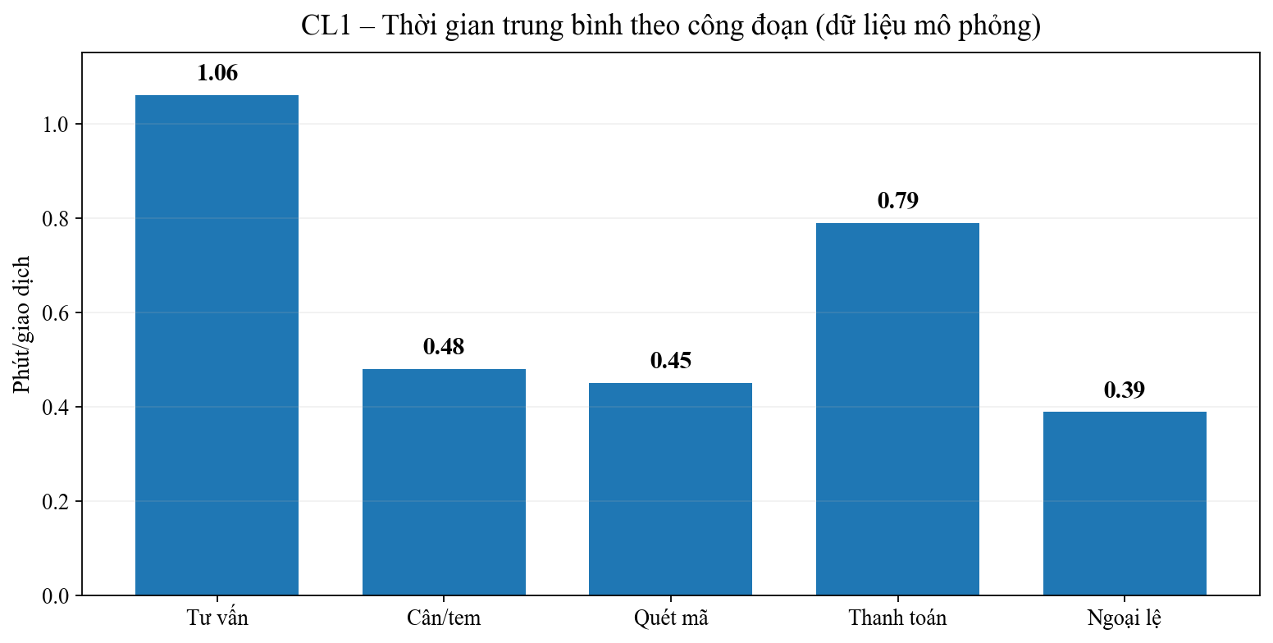
Hình 3.7. CL1 – Thời gian trung bình theo công đoạn (dữ liệu mô phỏng)
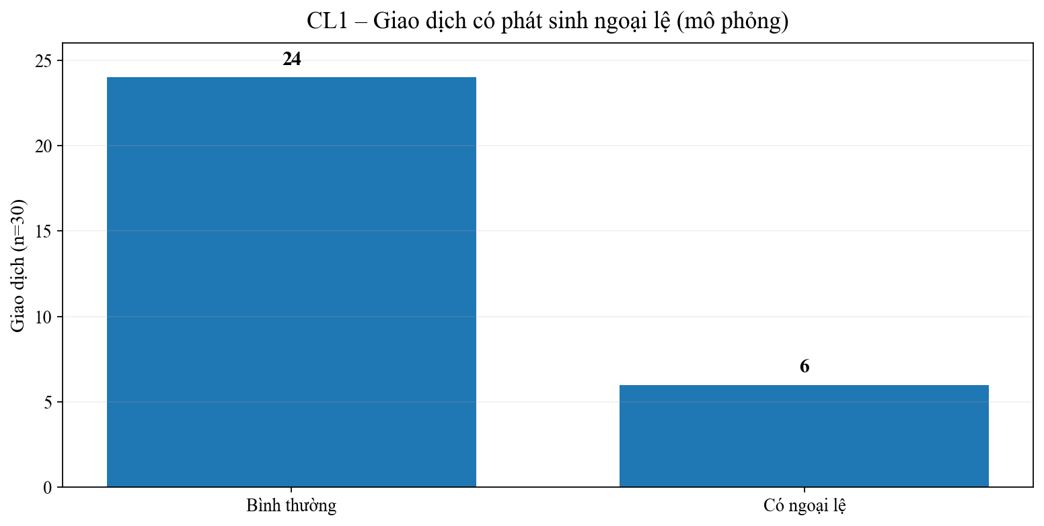
Hình 3.8. CL1 – Giao dịch có phát sinh ngoại lệ (dữ liệu mô phỏng)

3.6.8. Bảng dữ liệu quan sát mẫu – CL1
Bảng dưới đây minh họa cách nhóm có thể ghi nhận dữ liệu theo từng giao dịch. Khi đi khảo sát thực tế, nhóm chỉ cần thay thời gian và trạng thái ngoại lệ, sau đó tính trung bình, trung vị, độ lệch và tỷ lệ lỗi.
STT | Loại hàng | Tư vấn | Cân/tem | Quét mã | Thanh toán | Ngoại lệ | Tổng | Trạng thái
1 | Cân/tem | 1.18 | 0.49 | 0.51 | 0.89 | 0.0 | 3.07 | Không
2 | Cân/tem | 0.61 | 0.45 | 0.46 | 0.7 | 0.0 | 2.23 | Không
3 | Đóng gói sẵn | 1.1 | 0.25 | 0.38 | 0.88 | 0.0 | 2.61 | Không
4 | Cân/tem | 1.29 | 0.66 | 0.54 | 0.82 | 1.87 | 5.19 | Tem lỗi
5 | Cân/tem | 1.19 | 0.51 | 0.52 | 0.74 | 0.0 | 2.96 | Không
6 | Đóng gói sẵn | 1.05 | 0.25 | 0.4 | 0.93 | 0.0 | 2.63 | Không
7 | Cân/tem | 1.06 | 0.59 | 0.42 | 0.83 | 0.0 | 2.9 | Không
8 | Cân/tem | 1.19 | 0.71 | 0.48 | 1.07 | 1.97 | 5.43 | Thanh toán lại
9 | Đóng gói sẵn | 0.97 | 0.25 | 0.38 | 0.84 | 0.0 | 2.45 | Không
10 | Cân/tem | 1.38 | 0.63 | 0.38 | 0.63 | 0.0 | 3.02 | Không
11 | Cân/tem | 1.26 | 0.76 | 0.49 | 0.65 | 2.57 | 5.73 | Tem lỗi
12 | Đóng gói sẵn | 1.13 | 0.25 | 0.47 | 0.88 | 0.0 | 2.73 | Không
13 | Cân/tem | 1.16 | 0.75 | 0.46 | 0.79 | 0.0 | 3.16 | Không
14 | Cân/tem | 1.26 | 0.43 | 0.42 | 0.68 | 0.0 | 2.79 | Không
15 | Đóng gói sẵn | 0.94 | 0.25 | 0.43 | 0.97 | 0.0 | 2.59 | Không
16 | Cân/tem | 0.88 | 0.8 | 0.32 | 0.7 | 0.0 | 2.69 | Không
17 | Cân/tem | 1.14 | 0.74 | 0.51 | 0.87 | 1.64 | 4.89 | Tem lỗi
18 | Đóng gói sẵn | 0.98 | 0.25 | 0.52 | 0.72 | 0.0 | 2.47 | Không
19 | Cân/tem | 0.78 | 0.48 | 0.38 | 0.82 | 1.29 | 3.76 | Thanh toán lại
20 | Cân/tem | 1.27 | 0.59 | 0.46 | 0.84 | 0.0 | 3.17 | Không
21 | Đóng gói sẵn | 1.02 | 0.25 | 0.49 | 0.65 | 0.0 | 2.41 | Không
22 | Cân/tem | 1.01 | 0.59 | 0.35 | 0.82 | 0.0 | 2.78 | Không
23 | Cân/tem | 0.98 | 0.65 | 0.49 | 0.82 | 0.0 | 2.94 | Không
24 | Đóng gói sẵn | 1.27 | 0.25 | 0.44 | 0.69 | 2.36 | 5.0 | Tem lỗi
25 | Cân/tem | 0.68 | 0.43 | 0.34 | 0.6 | 0.0 | 2.06 | Không
26 | Cân/tem | 1.2 | 0.51 | 0.42 | 0.94 | 0.0 | 3.08 | Không
27 | Đóng gói sẵn | 1.01 | 0.25 | 0.51 | 0.61 | 0.0 | 2.38 | Không
28 | Cân/tem | 1.05 | 0.51 | 0.42 | 0.88 | 0.0 | 2.86 | Không
29 | Cân/tem | 0.67 | 0.72 | 0.47 | 0.66 | 0.0 | 2.51 | Không
30 | Đóng gói sẵn | 0.74 | 0.25 | 0.46 | 0.67 | 0.0 | 2.11 | Không
Lưu ý: bảng trên là dữ liệu mô phỏng có hạt giống ngẫu nhiên cố định; mục đích là minh họa cách thu thập và tính toán, không phải lịch sử giao dịch thật.

3.6.9. Dữ liệu mô phỏng và phân tích mở rộng – QL2
QL2 được mô phỏng theo 25 lô hàng để minh họa ba lớp kiểm soát: tính đầy đủ của hồ sơ, kết quả kiểm tra cảm quan và thời gian phê duyệt. Từ đó có thể tính tỷ lệ lô đạt, tỷ lệ từ chối, tỷ lệ thiếu hồ sơ và số cảnh báo nhiệt độ.
Chỉ tiêu | Kết quả mô phỏng | Diễn giải
Tổng số lô | 25 | Cỡ mẫu minh họa
Lô đạt và nhập kho | 17 (68.0%) | Đủ hồ sơ và đạt kiểm tra
Lô không đạt/trả xử lý | 8 (32.0%) | Có ít nhất một điều kiện không đạt
Lô thiếu hồ sơ | 5 (20.0%) | Điểm kiểm soát đầu vào
Lô không đạt cảm quan | 3 (12.0%) | Điểm kiểm soát chất lượng
Cảnh báo nhiệt độ | 3/25 (12.0%) | Minh họa nhu cầu IoT
Thời gian kiểm tra TB | 38.4 phút/lô | Có thể dùng làm baseline
Thời gian phê duyệt TB | 11.7 phút/lô | Điểm chờ cần số hóa
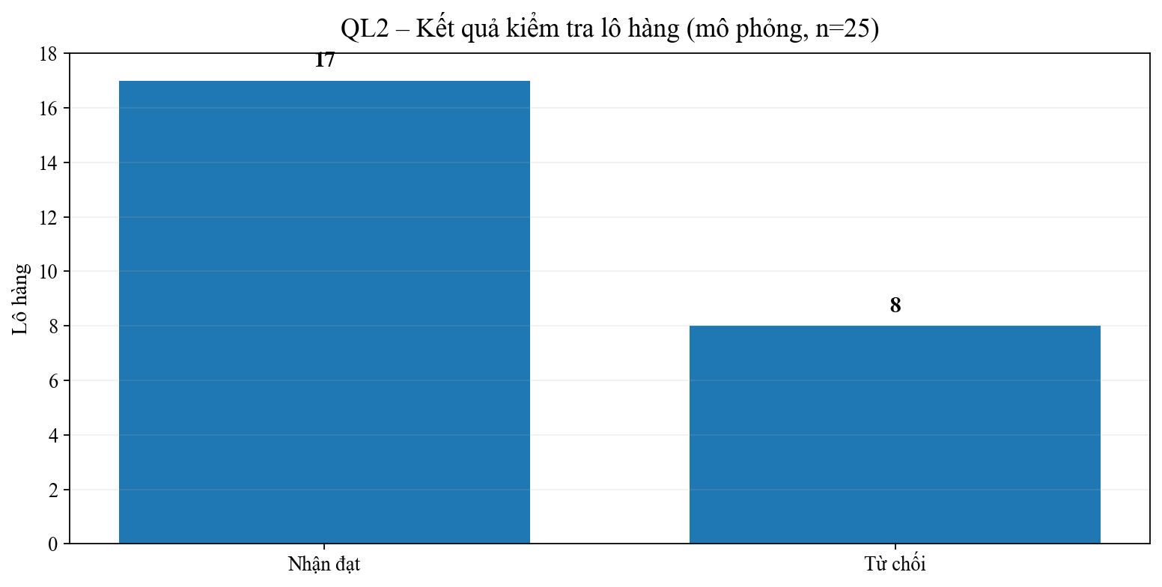
Hình 3.9. QL2 – Kết quả kiểm tra lô hàng (dữ liệu mô phỏng)

3.6.10. Bảng dữ liệu quan sát mẫu – QL2
Bảng này trình bày toàn bộ các trường dữ liệu cần thu thập để sau này nhóm có thể phân tích Pareto nguyên nhân không đạt, thời gian chu kỳ và hiệu quả của cảnh báo nhiệt độ. Với quy trình thực tế, nên dùng mã lô thay cho tên nhà cung cấp để giảm rủi ro lộ thông tin.
Lô | Hồ sơ | Cảm quan | Quyết định | Kiểm tra (phút) | Phê duyệt (phút) | Cảnh báo nhiệt
L01 | Đủ | Đạt | Nhận | 39.4 | 12.1 | Không
L02 | Đủ | Đạt | Nhận | 47.6 | 11.3 | Không
L03 | Đủ | Đạt | Nhận | 31.9 | 12.5 | Không
L04 | Đủ | Đạt | Nhận | 39.3 | 16.1 | Không
L05 | Thiếu | Đạt | Trả/ xử lý | 43.0 | 13.1 | Không
L06 | Đủ | Đạt | Nhận | 46.8 | 8.4 | Có
L07 | Đủ | Không đạt | Trả/ xử lý | 34.2 | 9.2 | Không
L08 | Đủ | Đạt | Nhận | 35.7 | 7.9 | Không
L09 | Đủ | Đạt | Nhận | 41.8 | 11.3 | Không
L10 | Thiếu | Đạt | Trả/ xử lý | 29.2 | 9.0 | Không
L11 | Đủ | Đạt | Nhận | 39.9 | 14.5 | Không
L12 | Đủ | Đạt | Nhận | 50.0 | 20.7 | Không
L13 | Đủ | Đạt | Nhận | 40.5 | 9.0 | Không
L14 | Đủ | Không đạt | Trả/ xử lý | 25.2 | 12.8 | Không
L15 | Thiếu | Đạt | Trả/ xử lý | 33.1 | 10.8 | Có
L16 | Đủ | Đạt | Nhận | 34.3 | 11.6 | Không
L17 | Đủ | Đạt | Nhận | 44.4 | 12.5 | Không
L18 | Đủ | Đạt | Nhận | 37.0 | 8.9 | Không
L19 | Đủ | Đạt | Nhận | 28.0 | 10.5 | Không
L20 | Thiếu | Đạt | Trả/ xử lý | 37.7 | 17.3 | Không
L21 | Đủ | Không đạt | Trả/ xử lý | 38.8 | 14.9 | Có
L22 | Đủ | Đạt | Nhận | 35.0 | 8.4 | Không
L23 | Đủ | Đạt | Nhận | 32.2 | 9.8 | Không
L24 | Đủ | Đạt | Nhận | 50.8 | 9.5 | Không
L25 | Thiếu | Đạt | Trả/ xử lý | 43.0 | 9.3 | Không
Dữ liệu mô phỏng được xây dựng để minh họa phương pháp, không phải kết quả QA/QC thật của Farmers Market.

3.6.11. Dữ liệu mô phỏng và phân tích mở rộng – HT1
HT1 có lợi thế vì tài liệu nhóm đã cung cấp tỷ trọng Cash 20%, COD 10%, Online 70% và các xác suất thành công. Nhóm mở rộng thành kịch bản 1.000 giao dịch để chuyển tỷ lệ thành số lượng giao dịch, giúp việc thuyết minh rõ hơn.
Giao dịch mô phỏng | 1.000 | Kịch bản minh họa từ tỷ trọng nhóm
Cash | 200 | 20%
COD | 100 | 10%
Online | 700 | 70%
Online thành công | 644 | 92% của Online
COD giao thành công | 90 | 90% của COD
Cash nhận đủ | 190 | 95% của Cash
Đối chiếu khớp | 850 | 85% tổng giao dịch
Cần xử lý chênh lệch | 150 | 15% tổng giao dịch
Duyệt ngay | 900 | 90% tổng giao dịch
Cần giải trình/điều chỉnh | 100 | 10% tổng giao dịch
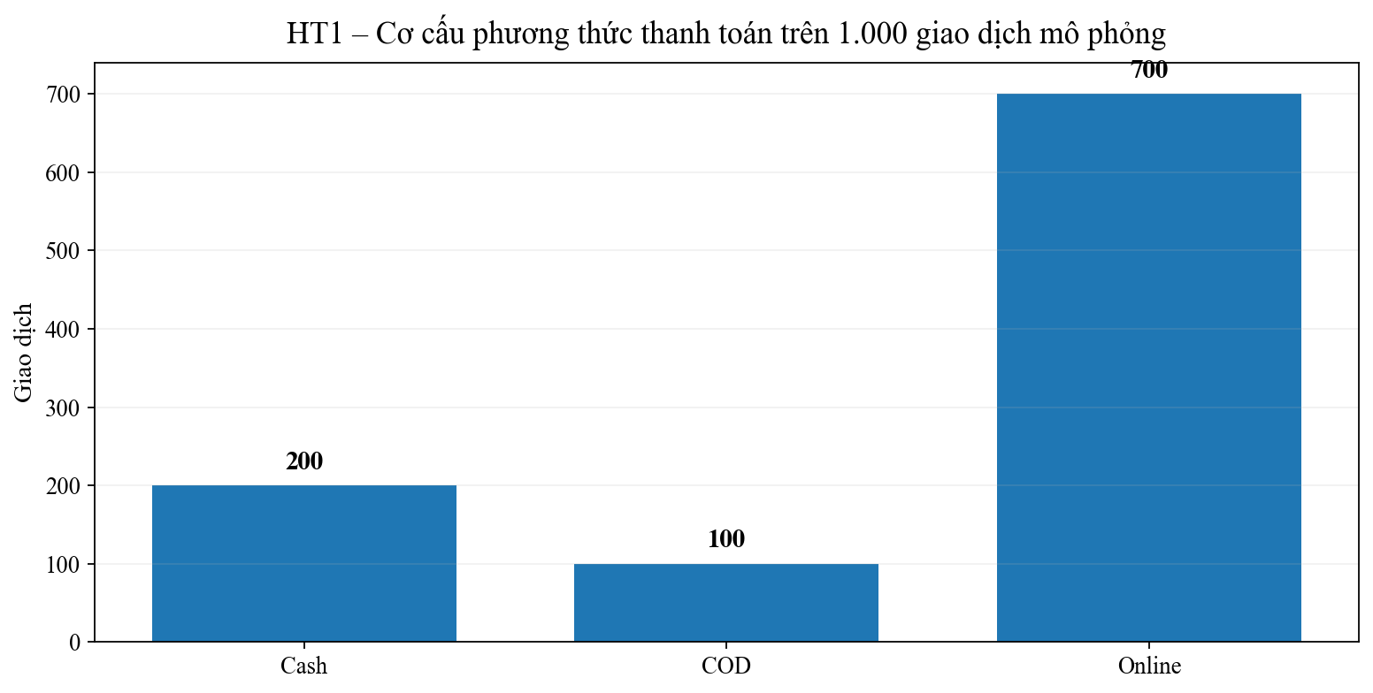
Hình 3.10. HT1 – Cơ cấu phương thức thanh toán trên 1.000 giao dịch mô phỏng

Hình 3.11. HT1 – So sánh thời gian các nhánh
Kết quả mô phỏng cho thấy với 1.000 giao dịch, khoảng 150 giao dịch có thể cần xác minh chênh lệch và khoảng 100 giao dịch có thể cần giải trình/điều chỉnh. Khi kết hợp thời gian nhánh đã có trong tài liệu nhóm, thời gian thanh toán kỳ vọng theo trọng số là khoảng 30.82 phút/giao dịch. Điều này củng cố nhận định rằng nút thắt lớn nằm sau bước thu tiền, đặc biệt ở xử lý chênh lệch và phê duyệt.

3.6.12. Dữ liệu mô phỏng và phân tích mở rộng – CL3
Đối với CL3, tài liệu nhóm đã xác định KPI hao hụt 5–7% và mục tiêu TO-BE dưới 2%. Để minh họa cách quy đổi KPI thành tiền, nhóm sử dụng kịch bản giả định tổng giá trị hàng tươi nhập kho mỗi tháng dao động 2,0–2,3 tỷ đồng. Đây là tham số mô phỏng, không phải số liệu kế toán của doanh nghiệp.
Tháng | Giá trị hàng nhập (giả định) | Hao hụt mô phỏng | Giá trị hao hụt mô phỏng | Mức giảm nếu đạt 2%
T1 | 2.0 tỷ | 6.5% | 130.0 triệu | 90.0 triệu
T2 | 2.1 tỷ | 6.1% | 128.1 triệu | 86.1 triệu
T3 | 2.0 tỷ | 5.8% | 116.0 triệu | 76.0 triệu
T4 | 2.2 tỷ | 5.4% | 118.8 triệu | 74.8 triệu
T5 | 2.1 tỷ | 4.9% | 102.9 triệu | 60.9 triệu
T6 | 2.3 tỷ | 4.3% | 98.9 triệu | 52.9 triệu
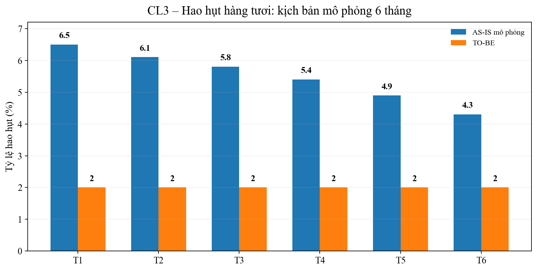
Hình 3.12. CL3 – Tỷ lệ hao hụt AS-IS mô phỏng so với mục tiêu TO-BE
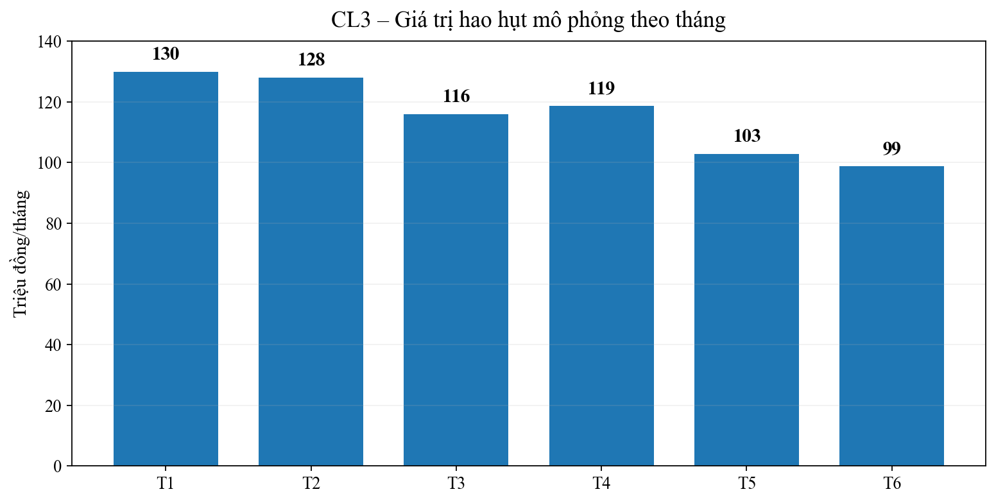
Hình 3.13. CL3 – Giá trị hao hụt mô phỏng theo tháng
Ví dụ tại tháng T1, với 2,0 tỷ đồng hàng nhập và tỷ lệ hao hụt 6,5%, giá trị hao hụt mô phỏng là 130 triệu đồng. Nếu giảm về 2%, giá trị hao hụt còn 40 triệu đồng, tương đương giảm 90 triệu đồng/tháng. Phép tính này cho thấy cách nhóm có thể chuyển KPI vận hành thành tác động tài chính; khi có số liệu thực tế, chỉ cần thay tham số đầu vào.

3.6.13. Tổng hợp dữ liệu và diễn giải theo góc nhìn quản trị
Quy trình | Chỉ tiêu chính | Baseline mô phỏng/dữ liệu nhóm | Mục tiêu/điểm cần cải tiến | Kết luận
CL1 – POS | Thời gian giao dịch | 3.15 phút/giao dịch (mô phỏng) | < 3 phút/đơn | Ưu tiên giảm thời gian ngoại lệ và thao tác nhập tay
QL2 – QA/QC | Tỷ lệ lô đạt | 68.0% (mô phỏng) | Giảm chờ, giảm ghi nhận lặp | Ưu tiên QR + workflow phê duyệt + IoT
HT1 – Đối soát | Dữ liệu cần xác minh | 15% (dữ liệu nhóm) | Giảm giao dịch lệch | Ưu tiên tự động ghép giao dịch và cảnh báo lệch
CL3 – Kho | Spoilage | 5–7% (dữ liệu nhóm) | < 2% | Ưu tiên FEFO, RFID/ERP, giám sát nhiệt độ
Từ các mô phỏng trên, nhóm có thể trình bày đầy đủ chuỗi phân tích: hiện trạng → dữ liệu → chỉ tiêu → phép tính → diễn giải → nguyên nhân → giải pháp. Các con số mô phỏng chỉ đóng vai trò làm rõ phương pháp; quyết định cuối cùng phải thay bằng số liệu thực tế nếu nhóm có thể thu thập được.

CHƯƠNG 4: KẾT LUẬN VÀ ĐỀ XUẤT CẢI TIẾN (TO-BE)

4.1. Tổng hợp các điểm nghẽn AS-IS
- Hao hụt hàng tươi: chưa có giám sát nhiệt độ/độ ẩm real-time, phản ứng chậm khi kho lạnh có sự cố.
- Dữ liệu POS – kho – online chưa đồng bộ tức thời, tạo nguy cơ overselling.
- Điều phối giao hàng online còn phụ thuộc nhiều vào kinh nghiệm cá nhân, chưa tối ưu tuyến tự động.
- Đối soát doanh thu có thời gian phê duyệt và xử lý chênh lệch lớn.
- QA/QC còn phụ thuộc giấy/Excel, truy xuất lô hàng và báo cáo chưa tập trung.

4.2. Đề xuất TO-BE theo từng nhóm quy trình
Quy trình | Giải pháp TO-BE | KPI trọng tâm
QL1 | ERP/Portal NCC, quản lý PO và truy xuất lô | Lead time thu mua; tỷ lệ NCC đạt chuẩn
QL2 | QR theo lô + mobile QA/QC + IoT nhiệt độ | Thời gian kiểm; cảnh báo nhiệt độ; truy xuất
QL3 | Dự báo nhu cầu, dashboard quản trị | Sai số dự báo; doanh thu/cửa hàng
CL1 | POS cloud + kết nối cân + self-checkout | Service time; barcode scan rate; void rate
CL2 | OMS + điều phối tuyến tự động | OTD; FSOT; picking accuracy
CL3 | ERP kho + FEFO + RFID | Spoilage rate; accuracy tồn kho
CL4 | CRM đa kênh + chatbot + workflow đổi trả | SLA xử lý; tỷ lệ lặp lại khiếu nại
HT1 | Tự động ghép giao dịch, đối soát API | Chu kỳ đối soát; tỷ lệ lệch
HT2 | ATS + LMS | Time-to-hire; tỷ lệ đạt đào tạo
HT3 | ITSM + SD-WAN + giám sát | Uptime; MTTR; SLA ticket
Bảng 4.1. Tổng hợp AS-IS và hướng TO-BE

4.3. Lộ trình ưu tiên cải tiến
- Ưu tiên 1 – Dữ liệu và tồn kho: chuẩn hóa mã SKU, đồng bộ POS–ERP–online và triển khai FEFO.
- Ưu tiên 2 – Chất lượng hàng tươi: số hóa QA/QC, QR theo lô và cảm biến nhiệt độ/độ ẩm.
- Ưu tiên 3 – Đối soát: tích hợp ngân hàng/cổng thanh toán/COD và tự động ghép giao dịch.
- Ưu tiên 4 – Vận hành CNTT: áp dụng ITSM, giám sát hệ thống và chuẩn hóa quy trình ticket.
- Ưu tiên 5 – Tối ưu kênh online: OMS và điều phối giao hàng theo tuyến.

4.4. Kết luận
Bộ tài liệu Farmers Market cho thấy doanh nghiệp đã có cấu trúc quy trình tương đối rõ, từ quản lý nguồn cung và chất lượng đến bán hàng, giao hàng, CSKH và các quy trình hỗ trợ. Tuy nhiên, các điểm nghẽn tập trung ở dữ liệu phân tán, thao tác thủ công và đặc thù hàng tươi. Việc chuẩn hóa BPMN, phân loại VA/BVA/NVA, lượng hóa thời gian – chất lượng – chi phí và đặt KPI AS-IS/TO-BE giúp nhóm chuyển từ mô tả quy trình sang đánh giá hiệu quả và đề xuất cải tiến có cơ sở.

TÀI LIỆU THAM KHẢO
[1] Tài liệu nhóm: Chương 2 – Kiến trúc Quy trình.docx.
[2] Tài liệu nhóm: Laria – Tổng quan, quy mô, tổ chức, đa kênh và POS.docx.
[3] Tài liệu nhóm: Phân tích quy trình QA/QC.docx.
[4] Tài liệu nhóm: Hoạch định kinh doanh & Chăm sóc khách hàng/Đổi trả hàng.docx.
[5] Tài liệu nhóm: Quy trình đối soát doanh thu (Kế toán/Thu ngân).
[6] Tài liệu nhóm: Tuyển dụng & Đào tạo nhân sự – Farmers Market.
[7] Tài liệu nhóm: Chương 4 – Kết luận & Đề xuất cải tiến; Quản lý & Vận hành hệ thống CNTT.
[8] CellPhoneS – mẫu báo cáo đồ án quy trình nghiệp vụ do nhóm cung cấp.
[9] FUTA Bus Lines/Tiki Logistics – mẫu báo cáo đồ án quy trình nghiệp vụ do nhóm cung cấp.

GHI CHÚ VỀ DỮ LIỆU
Các số liệu phần định lượng được giữ theo bộ tài liệu nhóm cung cấp. Khi nguồn ghi rõ là “ước tính”, báo cáo cũng giữ trạng thái ước tính và không chuyển thành số liệu thực tế. Các nội dung chưa có giá trị tiền hoặc thời gian cụ thể được trình bày dưới dạng công thức/biến cần thu thập thay vì tự đặt số.

PHỤ LỤC C. MA TRẬN CÂU HỎI – DỮ LIỆU – PHÂN TÍCH
Mục đích của phụ lục là cho thấy mỗi câu hỏi trong khung phân tích được nối với dữ liệu nào và sử dụng vào kết luận nào. Đây là cách trình bày toàn bộ quá trình phân tích thay vì chỉ liệt kê câu hỏi.

Bảng C.1. Ma trận 5 câu hỏi định tính
Câu hỏi | Quy trình | Dữ liệu cần có | Kết quả mong đợi
Công đoạn nào tạo thời gian chờ lớn nhất? | CL1 | Quan sát thao tác, phỏng vấn | Điểm Hold ưu tiên
Lỗi tem phát sinh ở đâu? | CL1 | Nhật ký lỗi/quan sát | Xác định nguyên nhân
Bước nào phụ thuộc kinh nghiệm? | QL2 | Phỏng vấn + hồ sơ QA/QC | Điểm cần chuẩn hóa
Lô không đạt được thông báo kịp thời? | QL2 | Thời gian chuyển thông tin | Đánh giá Move/Hold
Nên tự động hóa bước nào? | CL1/QL2 | Ý kiến người tham gia | Ưu tiên giải pháp
Bảng C.1. Ma trận 5 câu hỏi định tính

Bảng C.2. Ma trận 10 câu hỏi định lượng
STT | Chỉ số | Nguồn dữ liệu | Phần phân tích
1 | Số giao dịch theo Cash/COD/Online | POS/đối tác | Cấu trúc HT1
2 | Thời gian xử lý giao dịch | POS/quan sát | Thời gian
3 | Tỷ lệ thanh toán thất bại | POS/cổng thanh toán | Chất lượng
4 | Tỷ lệ thử lại thành công | POS/cổng thanh toán | Chất lượng
5 | COD thất bại và thời gian hoàn hàng | Đơn vị giao hàng | Thời gian/chất lượng
6 | Phút tập hợp dữ liệu | Kế toán | Chi phí/thời gian
7 | Tỷ lệ hóa đơn tự động | Kế toán/POS | Mức độ tự động hóa
8 | Thời gian xử lý ngoại lệ | Kế toán | Hold
9 | Đơn giá giờ công + chi phí hệ thống | Kế toán/IT | Chi phí
10 | Spoilage Rate + giá trị hao hụt | Kho | CL3 – chất lượng/chi phí
Bảng C.2. Ma trận 10 câu hỏi định lượng

PHỤ LỤC D. CHECKLIST KIỂM TRA BPMN TRƯỚC KHI NỘP
Checklist này được lập để nhóm kiểm tra sơ đồ sau khi vẽ trên Draw.io. Một sơ đồ BPMN chỉ được xem là hoàn chỉnh khi luồng, actor, gateway và trạng thái kết thúc phù hợp với mô tả bằng chữ.

Bảng D.1. Checklist BPMN dùng cho 4 quy trình
Nội dung kiểm tra | CL1 | QL2 | HT1 | CL3
Có Start Event | ✓ | ✓ | ✓ | ✓
Có End Event cho nhánh thành công | ✓ | ✓ | ✓ | ✓
Có nhánh ngoại lệ rõ | ✓ | ✓ | ✓ | ✓
Gateway có điều kiện trên luồng | ✓ | ✓ | ✓ | ✓
Lane đúng với actor | ✓ | ✓ | ✓ | ✓
Không có sequence flow ngược logic | Kiểm tra | Kiểm tra | Kiểm tra | Kiểm tra
Tên task nhất quán với phần mô tả | Kiểm tra | Kiểm tra | Kiểm tra | Kiểm tra
Không để task không có đầu vào/đầu ra | Kiểm tra | Kiểm tra | Kiểm tra | Kiểm tra
Bảng D.1. Checklist BPMN dùng cho 4 quy trình

Bảng D.2. Quy tắc đặt tên BPMN
Loại phần tử | Cách đặt tên
Task | Động từ + đối tượng, ví dụ “Kiểm tra hồ sơ lô hàng”
Gateway | Câu hỏi/điều kiện, ví dụ “Thanh toán thành công?”
Event | Sự kiện, ví dụ “Nhận xác nhận thanh toán”
Lane | Tên actor/bộ phận/hệ thống
Data object | Tên chứng từ/dữ liệu, ví dụ “Phiếu QA/QC”
Bảng D.2. Quy tắc đặt tên BPMN

PHỤ LỤC E. MA TRẬN RỦI RO VÀ BIỆN PHÁP KIỂM SOÁT
Ma trận này nối trực tiếp kết quả phân tích lãng phí với rủi ro vận hành. Các rủi ro được lấy từ các điểm nghẽn đã mô tả trong bộ tài liệu Farmers Market.

Bảng E.1. Rủi ro bốn quy trình
Quy trình | Rủi ro | Nguyên nhân liên quan | Tác động | Kiểm soát
CL1 | Thanh toán thất bại | Thiết bị/mạng | Giao dịch không hoàn tất | Giám sát + fallback
CL1 | Overselling | Tồn kho chậm | Hủy đơn/khách phàn nàn | POS–ERP real-time
QL2 | Lô lỗi lọt vào kho | Đánh giá không đồng nhất | Rủi ro chất lượng | Checklist + phê duyệt
QL2 | Hỏng hàng do nhiệt độ | Theo dõi thủ công | Hao hụt | IoT alert
HT1 | Đối soát lệch | Nhiều nguồn dữ liệu | Tăng thời gian xử lý | Auto-match
HT1 | Phê duyệt chậm | Workflow thủ công | Chu kỳ dài | Workflow điện tử
CL3 | Hao hụt cao | Bảo quản/FEFO | Tăng COGS | FEFO + IoT
CL3 | Tồn kho sai | Kiểm kê thủ công | Sai quyết định mua/bán | Scan/RFID
Bảng E.1. Rủi ro bốn quy trình

Bảng E.2. Mức độ ưu tiên kiểm soát
Mức | Tiêu chí | Cách xử lý
Cao | Tác động trực tiếp đến doanh thu, chất lượng hoặc khách hàng | Ưu tiên TO-BE và KPI
Trung bình | Tác động gián tiếp, có thể kiểm soát thủ công | Chuẩn hóa và theo dõi
Thấp | Tác động nhỏ, không thường xuyên | Theo dõi định kỳ
Bảng E.2. Mức độ ưu tiên kiểm soát

PHỤ LỤC F. BỘ TIÊU CHÍ ĐÁNH GIÁ VA/BVA/NVA

Bảng F.1. Tiêu chí phân loại hoạt động
Loại | Câu hỏi kiểm tra | Ví dụ trong báo cáo
VA | Khách hàng có xem kết quả là một phần của giá trị dịch vụ không? | Tư vấn, kiểm tra chất lượng, thanh toán hoàn tất
BVA | Doanh nghiệp cần để kiểm soát/tuân thủ nhưng khách không trực tiếp trả tiền cho bước đó? | Đối chiếu, truy xuất hồ sơ, phê duyệt
NVA | Có thể loại bỏ hoặc giảm mà không làm mất mục tiêu quy trình? | Nhập lại dữ liệu, chờ, chuyển hồ sơ lặp lại
Bảng F.1. Tiêu chí phân loại hoạt động
Nguyên tắc phân loại không dùng để “cắt” mọi BVA. Những hoạt động tuân thủ, kiểm soát và bảo vệ chất lượng có thể không tạo giá trị trực tiếp cho khách hàng nhưng vẫn cần thiết cho doanh nghiệp. Mục tiêu phân tích là giảm NVA và tối ưu BVA.

Bảng F.2. Ví dụ tổng hợp bốn quy trình
Quy trình | VA | BVA | NVA
CL1 | Tư vấn, cân/in tem, hoàn tất giao dịch | Tra cứu khuyến mãi, đối chiếu | Nhập lại SKU khi tem lỗi
QL2 | Kiểm tra chất lượng | Kiểm hồ sơ, truy xuất | Ghi chép lặp giấy/Excel
HT1 | Thu tiền/xác nhận giao dịch | Đối chiếu, hạch toán, phê duyệt | Chờ/phát sinh chuyển dữ liệu lặp
CL3 | Kiểm đếm, xác nhận tồn | Đối chiếu, báo cáo | Di chuyển giấy tờ, kiểm lại do sai
Bảng F.2. Ví dụ tổng hợp bốn quy trình

PHỤ LỤC G. PHÂN TÍCH CHUỖI NGUYÊN NHÂN – KẾT QUẢ
Phần này chuyển từ mô tả vấn đề sang lập luận nguyên nhân – hậu quả. Nhóm có thể chuyển các chuỗi này thành sơ đồ Why-Why/Pareto trên Draw.io nếu cần trình bày trực quan.

Bảng G.1. CL1 – chuỗi nguyên nhân
Nhóm nguyên nhân | Biểu hiện | Hậu quả
Thiết bị | Tem lỗi/EDC chập chờn | Tăng thời gian chờ
Dữ liệu | SKU/giá/tồn chưa đồng bộ | Phải nhập/xác nhận lại
Quy trình | Xử lý ngoại lệ thủ công | Hold/Over-do
Nhân sự | Thao tác phụ thuộc cá nhân | Biến động thời gian giao dịch
Bảng G.1. CL1 – chuỗi nguyên nhân

Bảng G.2. QL2 – chuỗi nguyên nhân
Nguyên nhân | Biểu hiện | Hậu quả | Điểm can thiệp
Biểu mẫu | Giấy/Excel | Truy xuất chậm | e-form
Tiêu chuẩn | Dựa kinh nghiệm | Kết quả không đồng nhất | Checklist
Giám sát | Định kỳ thủ công | Phát hiện nhiệt độ chậm | IoT
Dữ liệu | Phân tán | Khó tổng hợp KPI | Dashboard
Bảng G.2. QL2 – chuỗi nguyên nhân

Bảng G.3. HT1 – chuỗi nguyên nhân
Nguyên nhân | Biểu hiện | Hậu quả | Điểm can thiệp
Nhiều nguồn | POS/Bank/COD | Tổng hợp lâu | API
Khớp thủ công | Xác minh lệch | Hold | Auto-match
Phê duyệt | Workflow thủ công | Chu kỳ dài | Workflow
COD | Giao thất bại | Hoàn hàng | Theo dõi trạng thái
Bảng G.3. HT1 – chuỗi nguyên nhân

Bảng G.4. CL3 – chuỗi nguyên nhân
Nguyên nhân | Biểu hiện | Hậu quả | Điểm can thiệp
Batch data | Tồn cập nhật cuối ngày | Overselling | Real-time
Bảo quản | Không cảnh báo liên tục | Hao hụt | IoT
Kiểm kê | Ghi nhận thủ công | Sai lệch | Scan/RFID
Date | FEFO chưa tự động | Hàng cận date | ERP/FEFO
Bảng G.4. CL3 – chuỗi nguyên nhân

PHỤ LỤC H. MA TRẬN ƯU TIÊN GIẢI PHÁP TO-BE

Bảng H.1. Ma trận ưu tiên
Giải pháp | Tác động | Độ phức tạp | Ưu tiên
Đồng bộ POS–ERP real-time | Giảm overselling, cập nhật tồn | Cao | 1
QA/QC e-form + QR theo lô | Giảm ghi chép/truy xuất chậm | Trung bình | 2
IoT nhiệt độ/độ ẩm | Giảm rủi ro hao hụt | Trung bình | 3
Auto-match đối soát | Giảm thời gian đối chiếu | Cao | 4
Workflow phê duyệt | Giảm thời gian chờ | Thấp–trung bình | 5
FEFO trong ERP | Giảm hàng cận date | Trung bình | 6
ITSM/ticket chuẩn | Ổn định hạ tầng | Trung bình | 7
Bảng H.1. Ma trận ưu tiên
Thứ tự ưu tiên được xây dựng theo tác động mà tài liệu nhóm đã nêu trong Chương 4. Đây là ma trận hỗ trợ quyết định, không phải kế hoạch ngân sách triển khai thực tế. Nhóm có thể thay đổi thứ tự sau khi thu thập thêm chi phí và nguồn lực.

PHỤ LỤC I. BẢNG KIỂM TRA TÍNH NHẤT QUÁN CỦA BÁO CÁO

Bảng I.1. Checklist cuối trước khi nộp
Hạng mục | Đã có | Kiểm tra cuối
Tên Farmers Market thống nhất | ✓ | Không còn tên Laria trong nội dung chính
Mã quy trình QL/CL/HT thống nhất | ✓ | Đối chiếu với Process House
Tên hình nhất quán | ✓ | Caption đúng quy trình
Tên bảng nhất quán | ✓ | Không trùng số
BPMN khớp mô tả | ✓ | Kiểm gateway/lane/end event
Số liệu ghi đúng nguồn | ✓ | Không tự biến giả định thành số liệu thực
Phần định tính đúng 2 quy trình | ✓ | CL1, QL2
Phần định lượng đúng 2 quy trình | ✓ | HT1, CL3
10 câu định lượng | ✓ | Có đủ 10 câu
5 câu định tính | ✓ | Có đủ 5 câu
TO-BE bám điểm nghẽn | ✓ | Mỗi vấn đề có giải pháp
Bảng I.1. Checklist cuối trước khi nộp
Kết thúc phụ lục: Khi nhóm bổ sung số liệu thực tế, chỉ cần cập nhật bảng và phần nhận xét liên quan, không cần thay đổi cấu trúc báo cáo.

PHỤ LỤC J. BẢNG TRUY XUẤT NGUỒN DỮ LIỆU
Bảng này giúp nhóm kiểm tra mỗi nhận định định lượng/định tính đang dựa trên tài liệu nào. Đây là phần quan trọng để tránh việc số liệu bị tách khỏi nguồn ban đầu.

Bảng J.1. Truy xuất dữ liệu chính
Nội dung | Nguồn trong bộ tài liệu nhóm | Cách sử dụng
Cấu trúc 10 quy trình | Chương 2 – Kiến trúc Quy trình | Process House và danh mục quy trình
Quy trình POS | Tài liệu tổng quan + POS | Mô tả, BPMN, VA/Waste
QA/QC | Phân tích QA/QC | AS-IS, hạn chế, TO-BE
HT1 | Quy trình đối soát doanh thu | Xác suất, thời gian, chất lượng
CL3 | Chương 4 + phân tích kho/hao hụt | KPI AS-IS/TO-BE
HT2 | Tuyển dụng & Đào tạo | Đối chiếu cách phân tích lãng phí
HT3 | Chương 4 + IT | Nguồn cho đề xuất vận hành CNTT
Bảng J.1. Truy xuất dữ liệu chính

Bảng J.2. Quy tắc dùng số liệu
Tình trạng số liệu | Cách trình bày
Có số trong tài liệu | Dùng trực tiếp và giải thích ý nghĩa
Nguồn ghi ước tính | Ghi rõ là số liệu ước tính
Chưa có số tiền | Nêu công thức, không tự điền
Có baseline và mục tiêu | Tính mức cải thiện và mô tả khoảng cách
Có nhiều nguồn khác nhau | Không tự hòa trộn nếu chưa có cơ sở đối chiếu
Bảng J.2. Quy tắc dùng số liệu

PHỤ LỤC K. BẢNG PHÂN CÔNG VÀ KIỂM TRA ĐẦU RA NHÓM
Bảng dùng để kiểm tra phần việc của các thành viên theo bộ tài liệu nhóm hiện có. Có thể dùng làm cơ sở rà lại trước khi nộp.

Bảng K.1. Phân công theo nội dung tài liệu
Thành viên/MSSV | Nội dung đang có | Phần cần rà lại
25410222 – Nguyễn Hồng Huân | Tổng hợp báo cáo/đầu mối nhóm | Mục lục, định dạng, tính thống nhất
25410262 – Nguyễn Đức Nghĩa | Theo phân công nhóm | BPMN và mô tả quy trình phụ trách
25410235 – Lê Ngọc Khánh | QL3 + CL4 | Đồng nhất mô hình phân tích
25410226 – Tống Thị Mỹ Hương | Theo phân công nhóm | Bảng/sơ đồ được giao
25410227 – Nguyễn Hữu Huy | HT1 – đối soát | Đối chiếu số liệu định lượng
25410182 – Nguyễn Minh Đăng | Chương 4 + HT3 | TO-BE và kiến trúc IT
25410184 – Nguyễn Hữu Đạt | HT2 – tuyển dụng & đào tạo | Bổ sung VA/Waste nếu được yêu cầu
Bảng K.1. Phân công theo nội dung tài liệu

Bảng K.2. Checklist đầu ra từng thành viên
Đầu ra | Đạt khi
Mô tả quy trình | Có start/end, actor, input/output
BPMN | Có lane, task, gateway, end event
VA/BVA/NVA | Mỗi hoạt động có lý do phân loại
Waste | Có hiện tượng + tác động + khắc phục
Stakeholder | Có mối quan tâm + rủi ro
Định lượng | Có dữ liệu/công thức/kết quả hoặc ghi rõ thiếu dữ liệu
TO-BE | Giải pháp liên hệ trực tiếp với vấn đề
Bảng K.2. Checklist đầu ra từng thành viên

PHỤ LỤC L. TỔNG KẾT LOGIC PHÂN TÍCH
Toàn bộ phần phân tích của báo cáo có thể đọc theo một chuỗi thống nhất: “Quy trình hiện tại đang làm gì?” → “Ai tham gia?” → “Bước nào tạo giá trị?” → “Bước nào lãng phí?” → “Vấn đề ảnh hưởng ai?” → “Đo bằng chỉ số nào?” → “Dữ liệu cho thấy gì?” → “Cải tiến nào xử lý đúng vấn đề?”

Bảng L.1. Logic từ AS-IS đến TO-BE
Tầng phân tích | Câu hỏi | Ví dụ trong Farmers Market
AS-IS | Quy trình hiện tại diễn ra thế nào? | POS/QA-QC/Đối soát/Kho
VA | Khách hàng/doanh nghiệp nhận được giá trị gì? | Tư vấn, kiểm tra chất lượng, xác nhận giao dịch
Waste | Đi đâu để tìm lãng phí? | Chờ POS, giấy/Excel, phê duyệt, kiểm kê thủ công
Measure | Đo bằng gì? | Phút, %, tỷ lệ thành công, spoilage
Issue | Điểm nghẽn nào đáng ưu tiên? | Dữ liệu phân tán, phê duyệt, tồn kho, nhiệt độ
TO-BE | Thay đổi gì? | Real-time, QR, IoT, auto-match, workflow
Bảng L.1. Logic từ AS-IS đến TO-BE
Khi nộp báo cáo, nhóm nên giữ nguyên những ghi chú về giới hạn dữ liệu. Việc nói rõ “chưa có số liệu để tính” đáng tin cậy hơn việc đưa một con số không có nguồn. Đồng thời, các chỉ tiêu đã có trong tài liệu nhóm nên được nối trực tiếp với nhận xét và đề xuất cải tiến để phần phân tích có tính chứng minh.

